KATA PENGANTAR




Puji syukur kehadirat ALLAH SWT, kepada WAKIL-NYA, dan juga terimakasih kepada ustadz ustadzah, team peternakan Pomosda, segenap team pembekalan peternakan santri SMA Pomosda angkatan 18, teman–teman lain yang mendukung, juga sahabat-sahabat peternak atas terangkumnya tulisan ini. Peternakan kambing yang ada di Pomosda merupakan salah satu dari sekian program/ kegiatan untuk belajar membentuk SDM yang amanah. Pola menggarap dunia untuk subhanaka yang dalam setiap aplikasinya niat nderek dawuh guru, dikuatkan kesadaran aguru-guru, dengan Tatanan lahir batin yang tumoto lan tumomo, jiwa kekeluargaan yang tertanam, saling koordinasi, komunikasi, berinteraksi, sehingga Sehat hidupnya, sehat pikirannya, sehat berdunianya, sehat bermasyarakatnya, terciptanya situasi dan kondisi yang harmonis, melakukan semua aktivitas atas dasar ibadah, terjaganya dzikir yang harus selalu diingat-ingat dalam hati, dengan begitu akan terbentuk sumber daya manusia yang Amanah sebagai perwujudan laku murid dalam menjalani ibadah dengan memperbanyak lakon dan pitukon (PTSA). Buku ini berisi tentang cara beternak kambing secara mudah dan sederhana akan tetapi pengelolaannya memperhatikan manajemen peternakan yang tertata sedemikian rupa. Buku ini sangat cocok untuk peternak pemula yang ingin mengembangkan bidang ternaknya akan tetapi tidak jauh beda kualitas pola pengelolaannya dengan peternakan besar pada umumnya. Secara manusiawi kami juga menyadari banyak kekurangan yang ada pada tulisan ini. Oleh karena itu, sangat diperlukan kritik dan saran dari pembaca demi kemajuan peternak Indonesia.

Tanjunganom, 30 Al-Ahmadiya 02 MHD/April 2015

team pembekalan santri SMA Pomosda angkatan 18

DAFTAR ISI
KATA PENGANTAR 1
DAFTAR ISI 2
BETERNAK KAMBING PERANAKAN ETAWA (PE) 3
ASAL MULA KAMBING PERANAKAN ETAWA (PE) 4
1. Investasi Kambing Peranakan Etawa (PE) 4
2. Menentukan Arah Tujuan Usaha Pada Peternakan Kambing Peranakan Etawa (PE) 5
MANAJEMEN PETERNAKAN 6
1. Manajemen Kandang 6
2. Manajemen Budidaya 7
a. Pemilihan bibit 7
b. Perawatan 10
c. Pencegahan dan penanganan penyakit 15
3. Manajemen Pakan 21
a. Pakan Harian 23
b. Pakan Penggemukan 23
c. Pakan Fermentasi 23
d. Konsentrat 25
e. HMT (Hijauan Makanan Ternak) 26
f. Cara Pemberian Pakan yang Efektif Pada Ternak Kambing Perah 26
4. Manajemen Pemasaran 30
a. Tips Aman Dalam Jual Beli Ternak 30
b. Susu kambing etawa 30
BETERNAK HERBAL 34
A. SUPER 36
B. APLIKASI SUPER 40
C. BAHAN HERBAL DALAM SUPER 43
MENGHITUNG STUDY KELAYAKAN USAHA PETERNAKAN 49
A. BETINA PERAH (SUSU ) 49
B. PENGGEMUKAN 50
DOKUMENTASI 51
PENUTUP 54

PETERNAKAN KAMBING POMOSDA

BETERNAK KAMBING PERANAKAN ETAWA (PE)
Kambing etawa atau di Indonesia dikenal dengan Kambing Peranakan Etawa (PE) memiliki tempat atau kelas tersendiri dikalangan peternak, khususnya di pulau jawa. Perkembangan dan minat dalam membudidayakan kambing PE meningkat dari tahun ke tahun. Hal ini diikuti pula dengan peningkatan harga dan kualitas dari kambing PE itu sendiri. Peningkatan kualitas kambing PE tidak serta merta muncul secara tiba-tiba, tapi diawali dengan semangat, keyakinan, kejelian, dan ketekunan dari diri peternak. Menjadi suatu kebanggaan bagi peternak kambing PE apabila yang dirintis atau yang di cita-citakan dapat memberikan hasil yang signifikan bagi peternak itu sendiri dan masyarakat pada umumnya. Secara sederhana, rujukan peternak dalam upaya mendirikan peternakan PE adalah:
1. Kambing PE memiliki tubuh yang sangat besar, elegan dibanding kambing pada umumnya di Indonesia. Hal ini tentu masyarakat berpendapat bahwa kambing PE cocok sebagai kambing pedaging karena jumlah daging lebih banyak.
2. Kambing PE ternyata dapat dijadikan sebagai salah satu potensi kambing perahan. Susu hasil perahan kambing ini mempunyai nilai ekonomis yang jauh lebih tinggi dibandingkan susu sapi. Harga susu kambing PE berkisar antara 12-50 ribu, sedangkan susu sapi antara 5-7 ribu.
3. Feses atau kotoran/srinthil dan urin kambing PE dapat dijadikan sebagai pupuk organik yang sangat baik untuk menyuburkan tanah dan tanaman.Terlebih jika kotoran dan urin difermentasi terlebih dahulu untuk menghilangkan residu dan cendawan yang mungkin dapat menghambat pertumbuhan dan kesuburan tanaman tertentu.

Seiring berjalannya waktu,terjadi pergeseran pemahaman bahwa kambing PE tidak lagi hanya dipandang sebagai layaknya kambing pada umumnya. Ternyata kambing PE mempunyai nilai ekonomi yang jauh lebih tinggi. Beberapa faktor yang menyebabkan kambing PE menjadi mahal dan bergengsi bagi pemiliknya adalah :

1. Adanya perlombaan kambing PE yang dapat menggugah semangat bagi para peternak. Dalam event tersebut, kambing-kambing yang dilombakan benar-benar kambing PE yang sangat berkualitas. Memenangkan perlombaan tersebut berarti akan mengangkat harga kambing.
2. Susu kambing PE sangat diyakini dan terbukti nyata mampu mengobati berbagai penyakit.
3. Biaya mengawinkan untuk pejantan berkualitas 1 ekor betina mencapai 200 ribu sampai jutaan rupiah. Selain itu,ada juga biaya inap dan perawatan selama proses mengawinkan untuk 1 ekor betina biasanya dipatok seharga 5 ribu hingga 20 ribu per hari.

ASAL MULA KAMBING PERANAKAN ETAWA (PE)

Berawal dari kebiasaan bangsa belanda yang mengkonsumsi susu kambing sebagai tambahan nutrisi untuk tubuh mereka. Ketika menjajah indonesia, pada tahun 1923 mereka membawa kambing etawa dari distrik etawa hindia dengan nama fries hindia. Berhubung iklim di indonesia tidak cocok dengan kondisi tubuh si kambing, maka di kawinkan dengan kambing kacang yang ada di indonesia dan di namai kambing peranakan etawa(PE). Setelah ditelusuri, ternyata pusat berkembangnya kambing ini adalah di daerah kaligesing. Jenis kambing ini bisa mencapai bobot antara 80-110 kg.
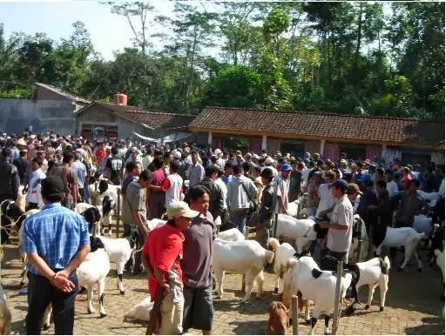

Suasana pasar pendem kaligesing, pusat pemasaran kambing Peranakan Etawa

Investasi Kambing Peranakan Etawa (PE)
Banyak masyarakat beranggapan bahwa investasi pada peternakan kambing peranakan etawa adalah investasi yang sangat mahal dan merepotkan. Sepintas, anggapan ini tidak salah tapi juga tidak benar. Secara keseluruhan, bila dibanding dengan kambing pada umumnya memang relatif mahal, tapi hasil yang diperoleh akan lebih tinggi karena perbandingan lamanya waktu pemeliharaan sama dengan kambing pada umumnya.
Harga kambing PE sangat bervariasi, ada yang mahal ada juga yang murah berdasarkan gride. Diperlukan kebijaksanaan dan pemikiran yang matang sebelum mendirikan sebuah usaha peternakan kambing peranakan etawa. Tentukan terlebih dahulu tujuan dari peternakan yang akan didirikan karena tujuan menentukan pemilihan harga kambing PE yang akan dibeli untuk dijadikan bibit unggul.

Menentukan Arah Tujuan Usaha Pada Peternakan Kambing Peranakan Etawa (PE)
Sebelum merencanakan model kandang, jenis kambing, pakan yang diberikan, dan juga pemasaran, terlebih dahulu kita menentukan arah tujuan kita beternak. Kita mengarah ke penggemukan (daging), breeding, susu, atau breeding dan susu ?.

Dalam teknis penggemukan,jenis kambing PE yang dipilih adalah kategori kelas C atau D kepala hitam atau coklat karena harganya relatif murah dibanding kelas A, B. Selain PE ada jawa kacang, jawa randu, bligon, domba/gibas.

Beternak untuk Breeding atau kambing PE berkualitas, tentu dana yang harus dikeluarkan untuk investasi pengadaan bibit unggul sangatlah besar. Bagi pemodal yang mempunyai dan lebih tidak menjadi masalah, namun sebaliknya bagi pemodal yang mempunyai dana pas-pasan tentu harus mempertimbangkan dengan cermat dan bijaksana.
Susu yang di jadikan arah peternak merupakan peluang pasar bagus karena harga pun juga bagus. Untuk susu kambing saat ini mencapai Rp 12.000 - Rp 50.000. Sedangkan susu sapi Rp 5000 - Rp 7000. Jenis kambing bisa memilih dengan bentuk ambing standart perah dengan minimal susu yang dikeluarkan adalah 800 ml.
Breeding dan susu di sini peternak tidak hanya diuntungkan di susu tapi nilai plus ada di anakan. Pemilihan kambing jenis ini adalah kambing yang berkelas, dengan acuan indukan dan pejantan bagus otomatis kapasitas susu yang dikeluarkan banyak. Karena kambing PE kelas perah adalah kambing PE yang terbaik di kelasnya.

Peternakan kambing pomosda

MANAJEMEN PETERNAKAN
Dalam manajemen ini dibagi menjadi 4 macam, diantaranya adalah sebagai berikut:
- Manajemen Kandang
- Manajamen Budidaya
- Manajemen Pakan
- Manajemen Pemasaran

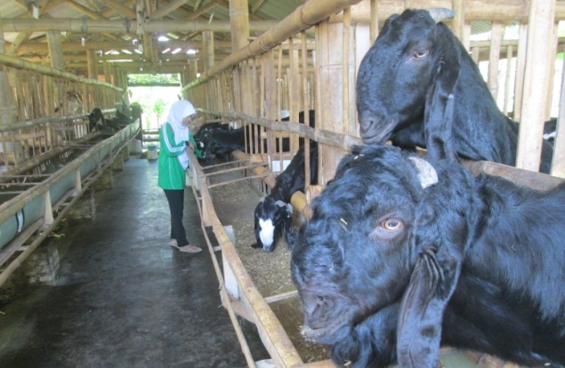
Manajemen Kandang
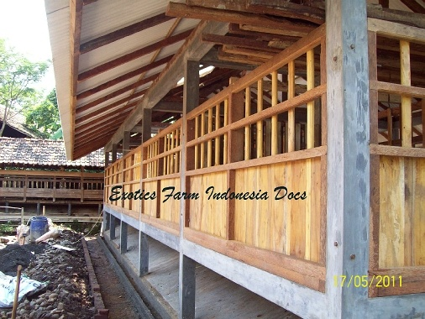
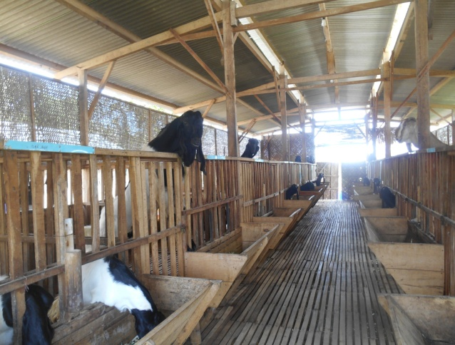
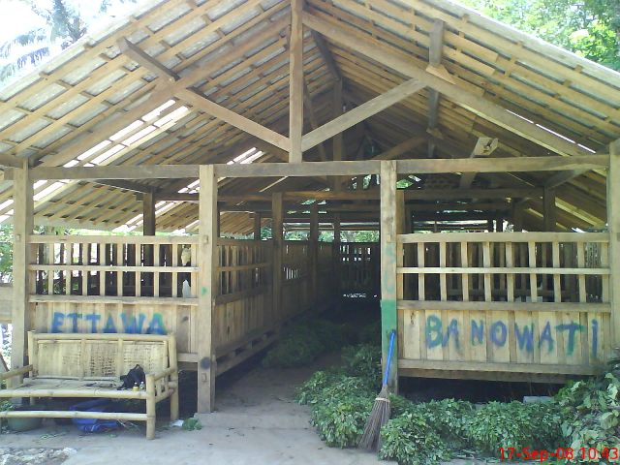

Kriteria kandang:
- Bahan dari kayu atau bambu, cukup kuat dan tahan lama
- Usahakan menghadap sinar matahari
- Terpisah dari rumah tempat tinggal
- Tidak lembab dan mudah dibersihkan
- Pertukaran udara dalam kandang baik sehingga udara dalam kandang selalu segar
- Usahakan kandang pejantan disendirikan
- Kandang sebaiknya dibuat sistem panggung, lantainya dibuat dari kayu /bambu minimal ½ meter diatas tanah
- Ukuran kandang setiap ekor kambing rata-rata sekitar 1 m x 1,25 m
- Dasar kandang dipaving atau diplester lebih mudah untuk membersihkannya
- Tinggi palung pakan untuk kambing postur pendek (domba)adalah 30 - 40 cm dari lantai, sedangkan untuk kambing postur tinggi adalah 60 cm dari lantai
- Kedalaman tempat pakan 25-30 cm sedangkan lebar 40 cm
- Ukuran lubang kepala lebar 17-19 cm,tinggi 20-40 cm

Manajemen Budidaya
Dalam manajemen ini dibagi menjadi beberapa hal,diantaranya adalah :
a. Pemilihan bibit
- Betina
- Jantan
- Anakan/ cempe
b.Perawatan
- Indukan bunting
- Penanganan kelahiran
- Indukan lactasi
- Anakan
- Pejantan pemacek
- Salon kambing
- potong tanduk
- potong kuku
- merapikan bulu
- memandikan kambing
c. Pencegahan dan penanganan penyakit

Pemilihan bibit
Tujuan utama beternak kambing adalah untuk menghasilkan daging dan susu, meskipun dari ternak kambing dapat pula dihasilkan bulu, kulit, dan hasil lainnya.

Betina
Bentuk ambing besar, rasanya lembut kalau dipegang, dan mudah dilipat-lipat. Bulu yang tumbuh disekitar ambing lembut dan halus. Di bawah kulit ambing terlihat urat-urat pembuluh darah dan kulit ambingnya mengisut. Puting susu bergantung pada ambing serta bentuknya simetris dan ukurannya cukup besar. Sifatnya keibuan, gerak-geriknya ramah, jinak, serta mampu melahirkan anak kembar.

*Kambing PE kelasperah
Awal mula kesalahan mengidentifikasi kambing PE kelas perah adalah salah tafsir mengenai grading kambing PE khususnya ras kaligesing. Seperti telah kita ketahui bersama bahwa dilakukan klasifikasi kambing PE berdasarkan grade dalam upaya membatasi perdagangan bibit unggul kambingPE untuk dijual ke luar negeri. Klasifikasi dilakukan menurut abjad, Kambing PE kelas A, B, C hingga D, disesuaikan berdasarkan kualitas genetik kemurnian ras melalui identifikasi ciri fisik. Kelas A diperuntukan bagi kambing PE ras terbaik, kelas B lebih rendah dan seterusnya hingga kelas D sebagai jenis dengan kemurnian ras paling rendah. Kesalahan mendasar adalah mengelompokan kambing PE untuk perah pada kelas C bahkan D. Hal ini seakan menjadi lumrah beredar dalam proses perdagangan kambing kususnya jenis peranakan etawa ras Kaligesing. Banyak kawan peternak terutama pedagang kambing PE, menawarkan kambing PE kelas perah dengan harga “murah meriah” yang jauh dibawah harga kelas kontes seni. Benar saja, fakta lapangan membuktikan kambing PE kelas perah “murah meriah” yang ditawarkan tersebut adalah grade C bahkan D.Hal tersebut diatas sangat menyesatkan terutama bagi peternak pemula yang memiliki tujuan berproduksi susu menggunakan jenis PE ras Kaligesing. Penulis menyebut kambing PE grade C dan D tersebut sebagai kambing PE culling atau afkir, yang hampir tidak mungkin untuk dimanfaatkan sebagai ternak perah karena tidak masuk klasifikasi kambing perah ideal.

*Ciri-ciri Kambing PE Kelas Perah
Memilih kambing perah jenis peranakan etawa (PE) yang baik, harus memperhatikan karakteristik dasar ciri kambing PE. Beberapa hal yang bisa dijadikan pertimbangan memilih kambing perah jenis PE adalah sebagai berikut:

- Pemilihan tampilan fisik :
Pilihlah kambing PE betina dengan usia produktif yaitu 1,5-2 tahun atau gigi telah tanggal (poel) 1-2 pasang. Memiliki tinggi ideal diatas 70 cm, dengan panjang badan proporsional serta proporsi badan mencirikan ternak perah (menyerupai segi tiga). Pastikan kambing telah laktasi (pernah beranak) agar mudah dalam menyeleksi tampilan dan kondisi ambing. Bentuk kepala khas berbentuk agak cembung dengan telinga melipat (beberapa kasus terdapat kambing PE dengan bentuk telinga tidak melipat sempurna). Kambing PE ras Kaligesing memiliki kombinasi warna hitam-putih dan coklat-putih. Warna bukan patokan kualitas kambing perah dikatakan unggul atau tidak. Salah satu ciri khas kambing PE Kaligesing adalah memiliki bulu paha belakang yang lebat.

- Memilih ambing yang bagus
Ambing merupakan faktor sangat penting yang harus diperhatikan dalam memilih jenis kambing perah. Bentuk ideal ambing kambing perah yang baik adalah berbentuk bulat (seperti bola) dan menempel kuat pada bagian perut bawah, selanjutnya diikuti oleh bentuk puting seimbang dengan jumlah 2 buah bersih (tidak bercabang).

Rataan produksi adalah jumlah total produksi yang dihasilkan seekor kambing betina yang sedang laktasi, dalam satu periode siklus (4-5 bulan). Kambing perah jenis PE idealnya dapat berproduksi susu dengan jumlah rataan mendekati 1 liter/ekor/hari. Jika rataan produksi dibawah 700 ml/ekor/hari, bisa dikatakan kambing jenis PE tersebut kurang baik untuk dijadikan kelas perah.
Mungkin muncul pertanyaan dalam benak anda sekalian; “lalu apa bedanya kambing PE kelas kontes dengan kelas perah?” Jawabannya sederhana, kambing PE kelas kontes (seni) dengan kambing PE kelas perah hampir tidak berbeda kualitasnya,hanya mungkin sedikit beda selisih panjang telinga, tingkat kecembungan kepala dan warna. Bahkan kami berani berpendapat bahwa kambing PE betina “kelas perah” adalah kambing betina terbaik pada jenisnya. Jangan terkecoh dengan harga yang murah, tetapi pastikan anda membeli kambing PE betina kualitas terbaik jika ingin memfungsikannya sebagai ternak perah.

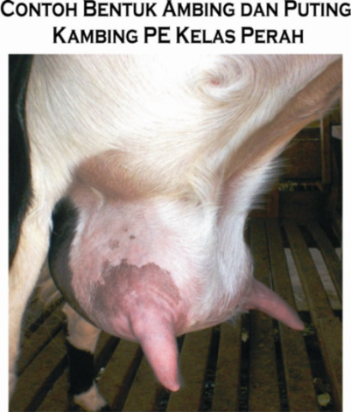
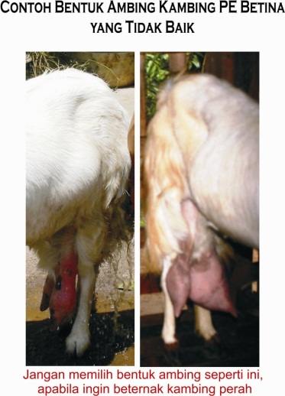

Jantan
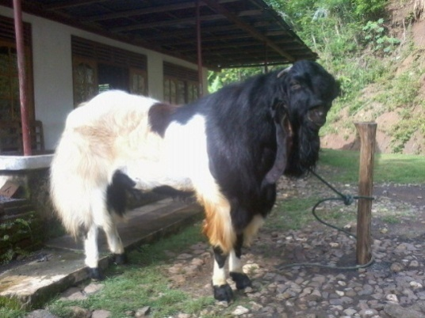
Tubuhnya besar dan kuat, buah zakar panjang, sifat kejantanan terlihat nyata. Berasal dari induk betina yang beranak dua atau lebih agar dapat menurunkan anak kembar.

Anakan/ cempe
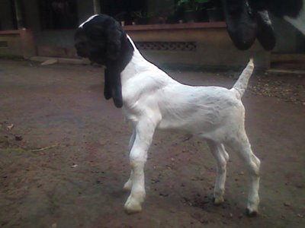
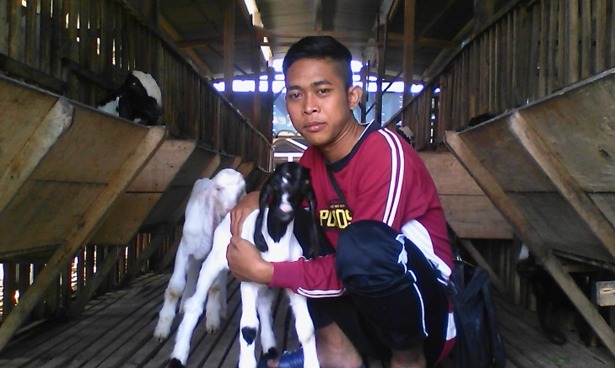

Hasil persilangan yang masih sekandung biasanya terjadi kecacatan, kecenthet (kerdil).
Kalo melihat dari fisik, pilihlah yang berbadan panjang, berdada lebar, kaki kekar dan normal, punggung lurus.

Perawatan
- Indukan bunting
Kambing etawa betina yang sudah dikawinkan tidak akan mengalami birahi lagi jika sudah bunting. Seekor kambing akan mengalami puncak masa birahi selama 3 hari, dan jika tidak dikawinkan pada masa puncak itu, berarti akan birahi lagi 21 hari kemudian.
Beberapa tanda pada kambing yang bunting adalah semakin membesarnya perut bagian kanan, mulai terjadi pembesaran pada ambing, seringnya kambing menggesek-gesekkan ke dinding kandang dan kambing terlihat lebih tenang. Saat usia kebuntingan 1-3 bulan, jika ambing di perah secara pelan-pelan, akan mengeluarkan cairan bening kental dan agak lengket, dan pada umur kehamilan yang lebih tua berubah menjadi warna kuning transparan. Kambing etawa yang bunting harus ditempatkan di kandang yang terpisah untuk menghindari gangguan dari kambing yang lain atau menghindari perkelahian antar sesama kambing.Perlu juga dijaga agar lantai kandang tidak licin karena bisa menyebabkan kambing yang sedang bunting tergelincir sehingga menyebabkan keguguran. Khusus pada kandang yang berbentuk panggung, pada saat mengeluarkan dari kandang, sebaiknya mengunakan bantuan tangga, usahakan pada saat kambing turun dari kandang jangan melompat, karena akan menyebabkan kontraksi pada perut yang bunting.
Selama masa kehamilan, kambing membutuhkan makanan yang lebih banyak dan berkualitas untuk mendukung seluruh proses di dalam tubuhnya. Usahakan selama proses kebuntingan, si induk mendapatkan tambahan kalsium, sehinga kebutuhan kalsium dalam tubuh kambing maupun anak kambing yang dikandungnya akan tercukupi kalsiumnya.

Untuk memperlancar proses kelahiran, sebaiknya setiap hari dikeluarkan dari kandang dan dibiarkan berjalan-jalan minimal 1 jam setiap harinya. Masa kebuntingan kambing selama 5 bulan. Pada kambing yang baru pertama kali beranak, waktu melahirkannya biasanya akan sedikit bergeser, baik lebih awal maupun mundur, tetapi tidak akan lebih dari 5 hari. Kambing yang akan beranak, secara fisik dapat diketahui dari bentuk ambing dan puting susu yang terisi penuh. Alat kelamin luar (vulva) membengkak, berwarna merah, dan berlendir, kambing terlihat gelisah, dan nafsu makan yang menurun. Jika kondisi itu sudah mulai telihat, perlu disiapkan kandang yang bersih. Kandang sebaiknya diberi alas yang mampu menyerap cairan disaat kambing dalam proses melairkan, serta dapat memberi rasa hangat pada cempe yang baru saja lahir, misalnya dengan memberi alas berupa karung goni atau jerami padi. Jika kondisi kebuntingan normal, biasanya kambing tidak membutuhkan pertolongan saat proses melahirkan. Jika memungkinkan, disiapkan kandang khusus yang dilengkapi dengan lampu penerangan, karena waktu melahirkan bisa terjadi pada malam hari. Paralisa/Kelumpuhan pada indukan bunting biasanya dikarenakan kekurangan kalsium dan beberapa mineral, kita tahu bahwa apapun akan dilakukan si induk agar pertumbuhan janinnya optimal termasuk membongkar kalsium dan mineral di tulang dan bagian-bagian tubuh lain demi terpenuhinya kebutuhan janin. Jika terjadi kelumpuhan sebenarnya itu adalah kelalaian pemilik dalam memahami kondisi induk. Solusi pencegahannya adalah pemberian mineral yang adlibitum (tak terbatas) pada kambing-kambing indukan (cara teknisnya para juragan pasti sudah tahu). Untuk pengobatan, jika sudah lumpuh memang akan memakan waktu (lama atau tidaknya bergantung pada seberapa parah tingkat kekurangan kalsium dan mineral yang diderita).

- Penanganan kelahiran
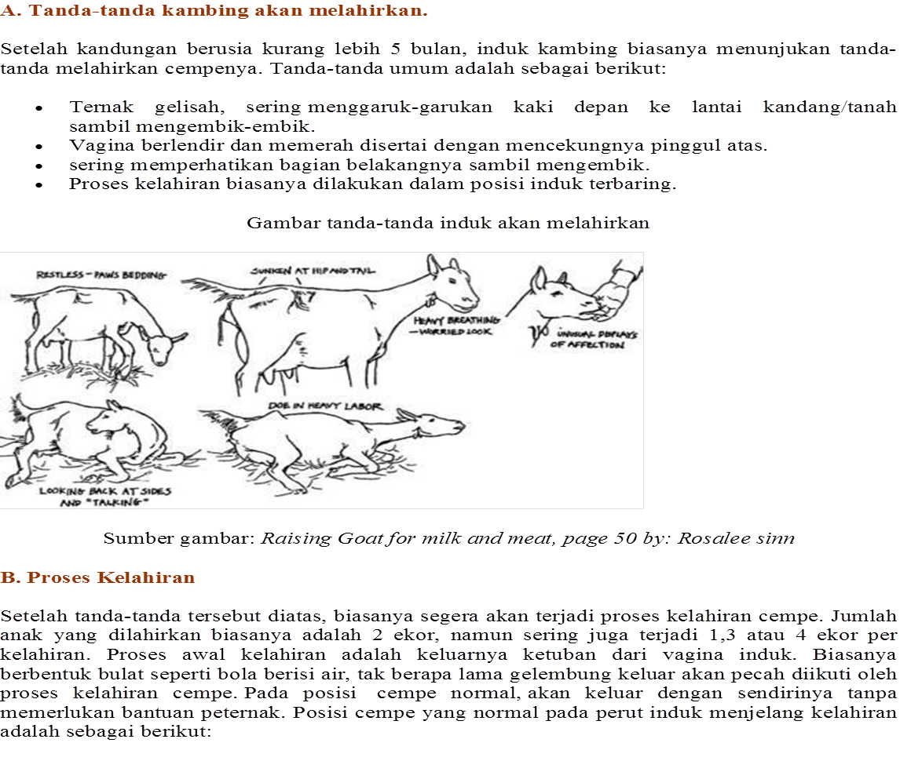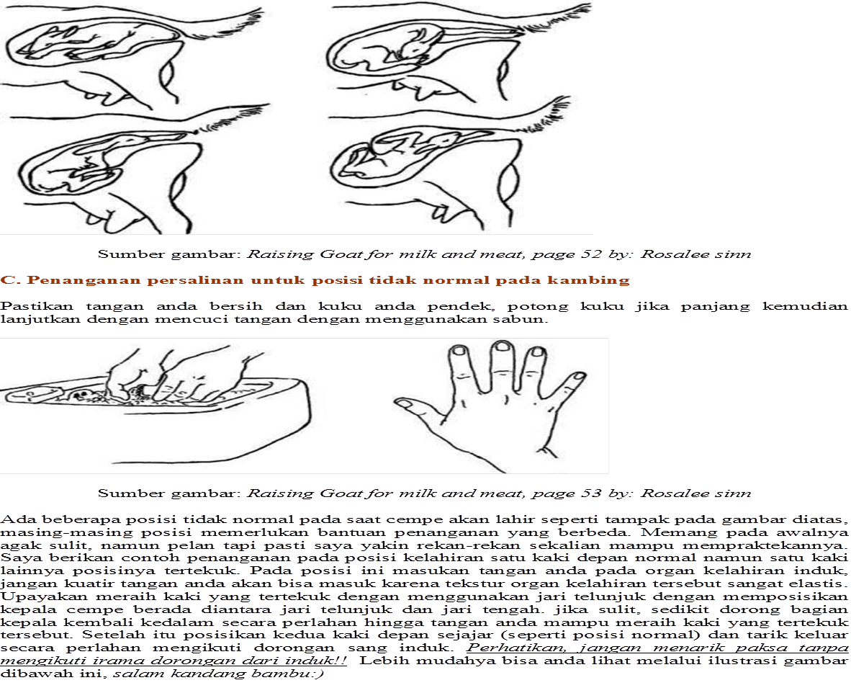

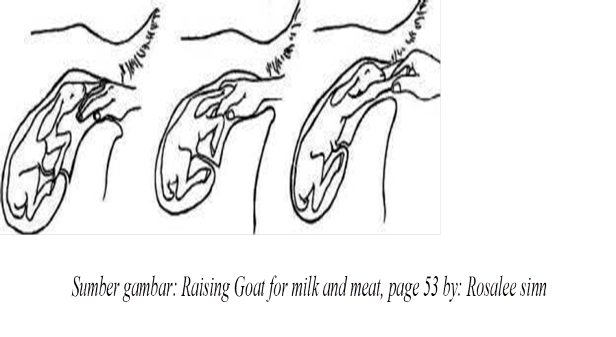

Beberapa alat dan bahan yang perlu dipersiapkan adalah sebagai berikut :
1. | gunting : | untuk memotong tali pusar cempe
2. | betadine : | untuk menghentikan darah tali pusar cempe juga sebagai antiseptik
3. | handuk/ lap bersih: | untuk ngelap tubuh cempe dan ngelap ambing induk
4. | gusanek : | disemprotkan sekitar bagian belakang ternak dan juga bulu sekitarnya (anti lalat)
5. | minyak goreng : | dioleskan ke bulu belakang sebelum kambing melahirkan antisipasi bulu kumel
6. | Air hangat : | untuk mengompres ambing induk

Bantu induk untuk mengeluarkan anaknya dengan cara menariknya bersamaan ketika induknya merejan (berteriak keras untuk mengeluarkan anaknya)
Setelah cempe lahir, segera bersihkan bagian mulut dan hidungnya biar tidak terjadi penyumbatan di pernafasannya. Cara ini bisa dilakukan dengan mengangkat kedua kaki belakang cempe. Berikan susu induk pertama (kolostrum) untuk kekebalan tubuhnya dengan cara diperah/di dot atau dibantu ngedot langsung ke induknya.

- Indukan lactasi
Untuk membantu sistem metabolisme tubuh dan juga agar susu induk lebih berkualitas sehingga pertumbuhan cempe lebih pesat berikan suplemen herbal dan pakan pendukung padat nutrisi. Disamping pakan nutrisi tinggi dengan volume protein ditingkatkan, indukan tiap hari dijemur bersama anakannya antara jam 8–jam 10 pagi. Hal ini akan membantu kekuatan tulang dan meningkatkan daya tahan tubuh siinduk. Indukan lactasi yang susunya untuk kita konsumsi, maka dapat dilakukan dengan cara diperah.
Metode pemerahan susu kambing:
- Bersihkan kedua tangan anda dengan sabun. Kemudian gunakan clorin sebagai anti septik untuk mensterilkan tangan anda, atau gunakan sarung tangan.
- Kompres ambing si induk dengan air hangat. Pijat perlahan-lahan untuk merangsang kelenjar susu.
- Semprotkan clorin ke ambing
- Lakukan pemerahan dan usahakan air susu benar- benar habis. Jika hal ini tidak dilakukan maka besar kemungkinan si induk akan terkena mastitis.
- Gunakan botol air mineral untuk menampung susu waktu memerah. Dengan mulut botol yang kecil akan mengurangi bau prengus pejantan karena sifat susu kambing peka menyerap bau pejantan yang menyengat.
- Setelah selesai semprot lagi ambing induk dengan clorin antisipasi menempel/masuknya bakteri.
- Pemerahan 2 kali volumenya lebih banyak dari yang 1 kali.
- 2 jam setelah pemerahan susu kambing mengalami proses menuju basi. Jika dimasukkan ke kulkas, 3 hari sebaiknya dikonsumsi. Jika dimasukkan freser/beku kuat selama 3 bulan lebih.
- Pemerahan dihentikan ketika induk sedang bunting 3 bulan dengan tujuan agar pembentukan kolostrum tidak terganggu.

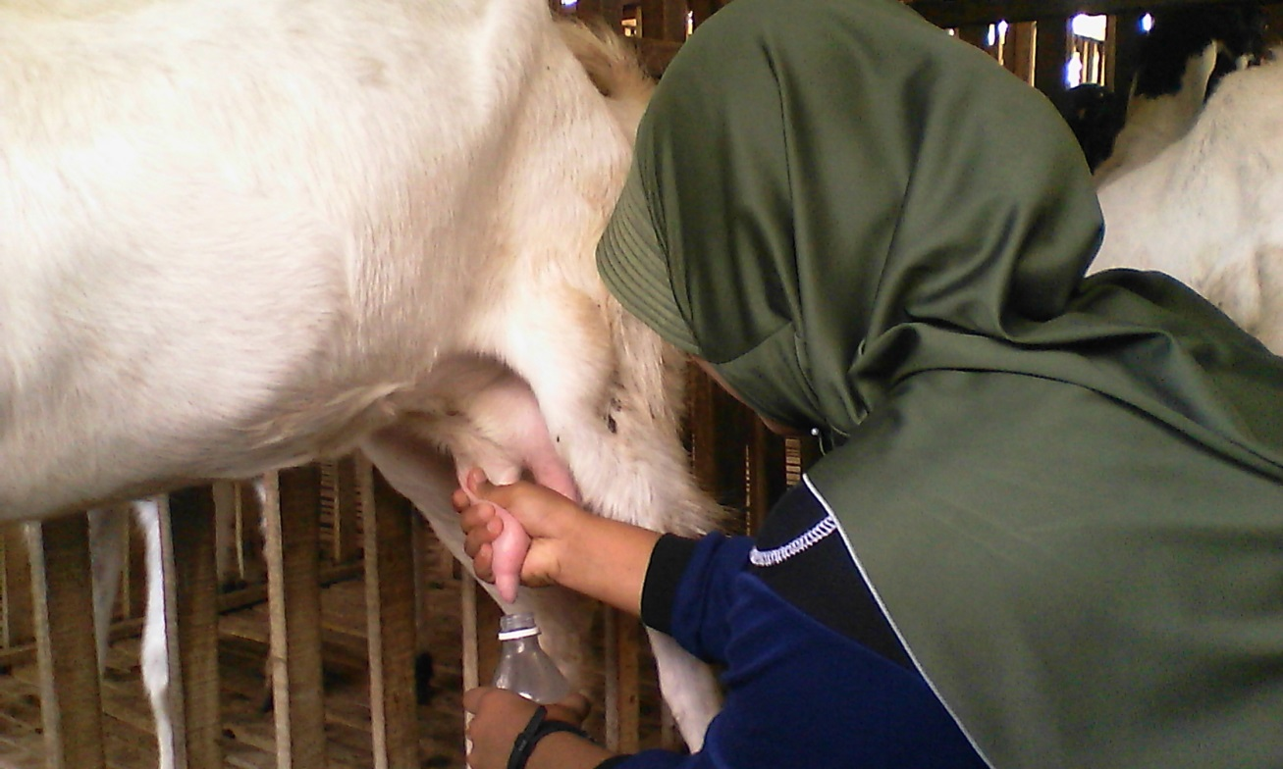

- Anakan
Anakan dijemur tiap hari bersama induknya jam 8–9 pagi. Anakan lepas minum susu induk berumur minimal 3 bulan. Biasanya dikalangan seni kambing mereka menyeleksi cempe mana yang bagus kemudian masa pemberian susu sampai 5 bulan. Pemberian susu lewat dot minimal 2 kali. Kelebihan menyusukan cempe lewat dot mempercepat pembesaran pada ambing karena dengan cara ini pemerahan di tertibkan waktu pemerahannya.
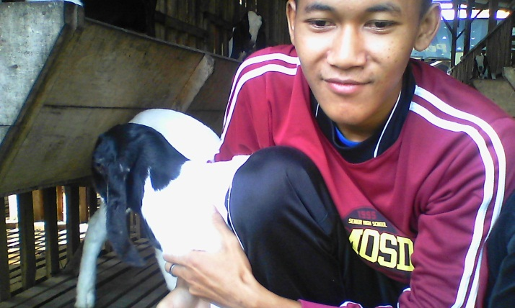
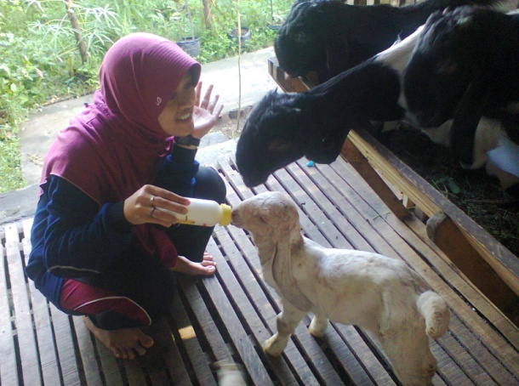

Selang dari jeda waktu itu, ambing akan terisi penuh. Beda dengan cara di satukan dengan induknya, cempe akan menyusu setiap saat dan setiap waktu sehingga ambing tidak sempat terisi penuh selain itu mengganggu si induk untuk makan.
Cempe biasanya mulai belajar makan hijauan kurang lebih umur 21 hari. Selain susu setiap hari, diperlukan kiranya untuk menambahkan suplemen herbal untuk membantu percepatan pertumbuhan si cempe. Penambahan ini diperlukan dikarenakan masa pertumbuhan kambing yang membutuhkan penanganan extra adalah sewaktu mengalami masa sapih. Apapun alasannya usahakan cempe bisa full diberikan asi minimal dua pekan kecuali sama sekali tidak ada asi bolehlah berspekulasi. Rumusan manapun tidak atau mungkin belum ada yang setara dengan rumusan susu induknya. Pemberian pengganti asi hanya dipakai jika sangat terpaksa tidak ada asi. Janganlah keberhasilan yang pernah ada dijadikan sebagai kesimpulan bahwa asi bisa digantikan.
- Pejantan pemacek
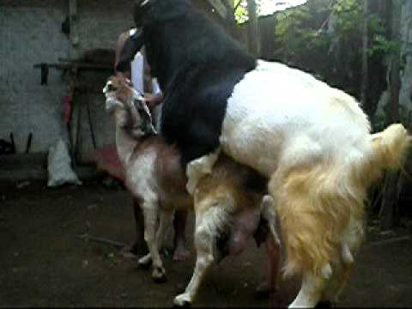
Pemacek butuh ketahanan stamina berbanding lurus dengan aktifitas seksualnya. Semakin sering kawin maka harus semakin sering diimbangi kebutuhan mineral dan asam aminonya. Untuk menjaga kualitas sperma bisa ditambahkan lycopen dalam ramuan yang syarat dengan asam amino dan mineral serta multifitamin. lycopen ada dalam buah tomat matang. tentunya didukung dengan asupan asam amino dan mineral secara rutin. kalau cuma dikasih lycopen saja ya gak berpengaruh.Ketajaman kepala sperma tergantung jumlah kalsium yang ada diujung kepala sperma tersebut supaya mampu menembus ovum dan aktifitas seksual baik manusia maupun hewan tetap akan menguras cadangan mineral dalam tubuh walaupun aktifitas tersebut hanya terjadi dalam hitungan detik. Berarti selama ini pejantan loyo bukan karena soal jarak waktu kawin yang berdekatan tetapi karena nutrisi yang dibutuhkan untuk tenaga aktifitas seksual serta produksi spermanya yang belum mencukupi untuk aktifitas selanjutnya. Satu lagi mitos pejantan tangguh telah gugur. Untuk mengurangi resiko,pejantan bisa mengawini 10 Ekor indukan dalam Jangka 1 tahun. Suatu kondisi dimana tubuh dalam aktifitasnya butuh gerakan syaraf berlebih maka akan berdampak pada penurunan massa tubuh dan juga berpengaruh terhadap kondisi system syaraf dan akan berdampak pada ketidaknormalan syaraf jika standar normalnya tidak segera dipulihkan dengan materi nutrisi yang dibutuhkan. Pernahkan anda melihat pejantan yang habis dikawinkan hilang nafsu makan? Ini cuma satu contoh yang tidak sulit ditemukan realitanya.
- Salon kambing
Perawatan ternak kambing untuk bagian tubuh ternak dinamakan salon kambing. Perawatan ini meliputi potong tanduk, potong kuku, merapikan bulu, memandikan kambing. Kambing yang di salon bisa menaikkan harga 50-100 ribu. Alat yang digunakan dalam salon kambing adalah gunting tanduk, gergaji besi, amplas, kikir kayu, semir sepatu.

- Potong tanduk
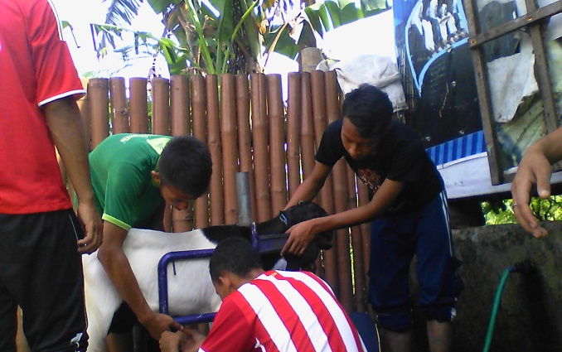
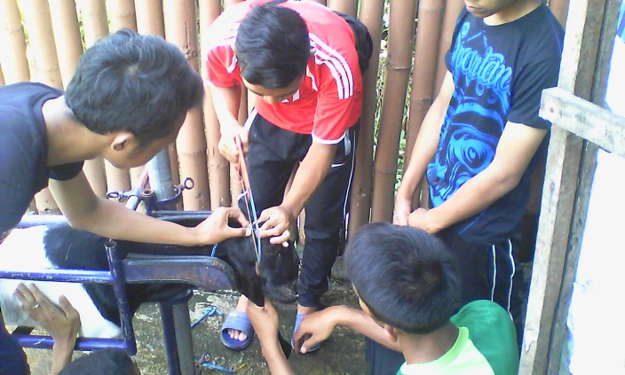
Tanduk yang tidak serasi atau kurang menarik dan juga yang membahayakan kepala kambing itu sendiri haruslah dipermak.

2. Potong kuku
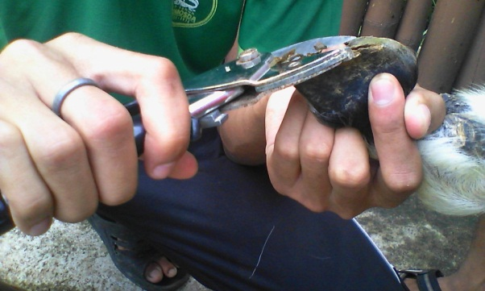
Pemotongan ini dilakukan dengan tujuan memberikan kenyamanan ternak untuk berjalan. Selain itu, kuku ternak termasuk salah satu sarang kuman penyakit. Batas pemotongan kuku tepat pada batas telapaknya.
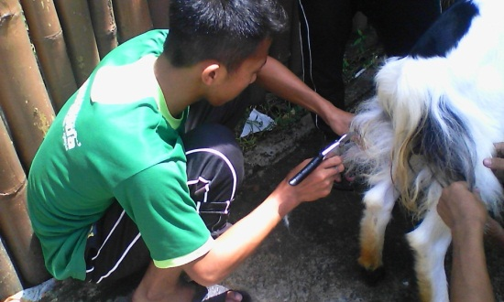
3. merapikan bulu
Bulu yang tidak teratur/ kumel bisa di rapikan dengan sisir, pisau dengan arah vertikal.

4. memandikan kambing
Kambing yang dimandikan selain kelihatan bersih juga sebagai antisipasi datangnya penyakit. Tahap pertama memandikan adalah membasahi kambing dengan air bersih, selanjutnya kasih sabun colek. Setelah itu dibasuh dengan air bersih kemudian di sampo. Tahap akhir dibasuh air bersih lagi sampai benar-benar bersih. Jemur kambing biar bulu cepat mengering.

Pencegahan dan penanganan penyakit
Sebagian dari sekian banyak jenis penyakit secara umum disebabkan oleh dua hal :
1. Penyakit yang muncul akibat sampah dalam tubuh
- Sampah metabolis : Sisa-sisa proses metabolisme yang tidak bisa diserap oleh tubuh namun tidak juga bisa dibuang bersamaan urine maupun kohe akibat tidak adanya penyeimbang atau kelebihan jenis-jenis materi nutrisi tertentu secara terus-menerus atau terakumulasi.
- Sampah dalam wujud residu obat-obatan kimia sintetis dan residu dari sel-sel jaringan tubuh yang rusak atau mati akibat parasit.

2. Penyakit yang muncul akibat defisiensi nutrisi.

Solusi mengatasi penyakit akibat parasit sudah umum dibahas dan solusinya juga sudah dianggap umum namun masih kecolongan dengan belum difahaminya betapa penting proses reduksi pasca penyembuhan supaya residu dari pembasmi parasit tersebut bisa dikeluarkan dari dalam tubuh. Sejauh ini belum ada jawaban empiris yang menyatakan bahwa residu bisa dikeluarkan dari dalam tubuh dengan materi-materi reducer selain herbal. Residu dari waktu ke waktu akan terakumulasijika treatment yang digunakan selalu dan hanya mengandalkan materi-materi pembasmi parasit yang meninggalkan residu, jika tanpa ada teratment lanjutan supaya residu tersebut bisa dikeluarkan dari tubuh. Ternak yang sudah nampak sehat setelah sembuh dari serangan parasit tidak menjamin tubuh ternak tersebut bersih dari residu. Residu yang tidak dikeluarkan akan terakumulasi dengan residu lainya selama belum ada proses reduksi maka akan berakibat resisten ketika kasus yang sama terulang lagi. Tingkat resistensi tergantung jumlah residu yang berada dalam tubuh atau berada dalam suatu jaringan tubuh. Ternak majir/majer/mandul disamping karena residu lemak berlebihan juga bisa dikarenakan residu non lemak yang sudah terakumulasi karena belum adanya proses reduksi sekalipun semua materi nutrisi yang dibutuhkan untuk membantu kesuburan reproduksi sudah diberikan dan dinyatakan kecukupan. Dari sekian banyak kasus yang menjadikan ternak tidak produktif juga salah satunya dikarenakan sampah dalam tubuh yang belum direduksi.

#batuk…Yang bikin batuk lama untuk disembuhkan secara umum bukan karena obat batuknya jelek atau tidak efektif, tapi karena secara umum perumus belum faham bahwa pengobatan atau penyembuhan penyakit batuk seharusnya disertakan pembangkit stamina dan tidak cukup hanya disuruh istirahat dengan menyertakan anti histamin dalam obat batuk.
#mencret…Ternak mencret kamuhan yang bukan disebabkan oleh parasit dari jenis bakteri maupun cacing salah satu penyebabnya adalah karena saluran pencernaan mengalami penebalan oleh sampah dari pakan yang sudah menempel bahkan mengerak pada saluran tersebut walaupun kerak-kerak itu sangat tipis sebagaimana saluran (pipa air yang berlumut tipis). Kasus seperti ini tidak bisa diatasi dengan jenis obat-obatan sintetis karena hanya butuh senyawa-senyawa pereduksi sampah tubuh supaya saluran pencernaan bersih dari kerak-kerak tipis yang menjadi penyebab berkurangnya daya serap nutrisi ke dalam tubuh akibat dari terhalang sekian prosen oleh kerak-kerak tipis tadi. Kasus tersebut juga menjadi penyebab sulitnya parasit dalam tubuh untuk bisa dibasmi karena pembasmian parasit dalam tubuh jika tidak dilanjut dengan proses reduksi dengan pereduksi alami maka residu dari penggunaan anti parasit kimia sintetis akan terakumulasi dan menjadikan kasus berikutnya semakin menguat dan resiten ketika diulang dengan pembasmian yang menggunakan anti parasit kimia sintetis. Bagaimana bisa mereduksi sampah dalam tubuh dan membasmi parasit dalam tubuh jika sampah dimana mesin produksi nutrisinya atau saluran pencernaanya saja tidak bersih atau bermasalah? Saluran pencernaan yang berkerak sekian prosen menjadi salah satu penghalang terserapnya nutrisi dan kondisi ini menjadikan parasit yang berada dalam saluran pencernaan lebih leluasa untuk memanfaatkan nutrisi karena respon tubuh mengalami keterlambatan dalam proses penyerapan.
Temuan ini memperkuat dan membenarkan sebuah teori dari suatu agama yang mengatakan bahwa PERUT ADALAH SARANG PENYAKIT DAN JIKA PERUT SEHAT MAKA HAMPIR SEMUA JARINGAN TUBUH AKAN IKUT SEHAT. Solusinya adalah dipuasakan beberapa hari bahkan sampai satu bulan penuh namun tidaklah mungkin ternak diajak puasa karena ternak itu hidup untuk makan. Terus solusinya apa dong? Paling cepat gunakan materi herbal penjernih air(biji kelor) atau minimal daunnya plus daun sirsak.
#mastitis…Pada umumnya kasus mastitis walaupun bisa disembuhkan namun berakhir dengan kematian jaringan kelenjar atau menjadi jaringan ikat dan tidak bisa menghasilkan susu kembali. Selanjutnya masih bisakah itu kelenjar memproduksi susu nantinya. INI HAL BARU YANG BELUM TERJAWAB SELAMA INI. Awal 2 pinggul disuntik oxitocin. Penanganan selanjutannya kasih SUPER STH 1+Anlene Gold, kompres air hangat + suruh hangat kemudian kuras/peras susunya pagi dan malam. Untuk selanjutnya kasus-kasus seperti ini hanya bisa dicegah karena resikonya akan terjadi kerusakan kelenjar secara permanen walau bisa disembuhkan. SUPER STH 2 lebih pas buat kasus yangsaat ini dihadapi. Proses pemulihan jaringan pasca rusak akibat parasit mutlak butuh asupan asam amino disamping juga mineral dan vitamin. Efek stres dari derita merasakan kasus yang dialami oleh kambing juga butuh asupan potassium lebih banyak dan SUPER STH 2 lebih banyak potassiumnya daripada SUPER STH 1. Lebih bagus lagi jika memakai SUPER STH 3 . Cairan bening itu anti body yang sudah memenangkan pertarungan menghadapiparasit. Jika masih kalah maka cairan itu akan berwujud nanah. Seberapa banyak anti body yang mampu diproduksi oleh tubuh sangat bergantung pada cukup tidaknya asupan asam amino untuk dipakai memproduksi anti body.
#prolapsus uteri…Proses berkembangnya janin dalam kandungan atau dalam uterus berpengaruh pada proses menipisnya jaringan uterus sebagaimana balon ditiup. Semakin tipis akbat berkembangnya uterus akibat dari desakan berkembangnya janin maka idealnya harus semakin diperkuat otot-otot uterus tersebut dengan jumlah asam amino, multi vitamin serta mineral sesuai kebutuhan agar uterus tidak melemah dan tetap power full ketika terjadi kontraksi dalam proses partus juga supaya tidak rusak secara system yang dikenal dengan sebutan prolapsus uteri atau broyong. Kembali ke konsep kekuatan suatu jaringan tubuh memang semakin tipis atau kecil suatu jaringan tubuh kekuatannya bisa distabilkan dengan kepadatan jumlah asam amino dalam jaringan tersebut.
* Kimia vs Herbal
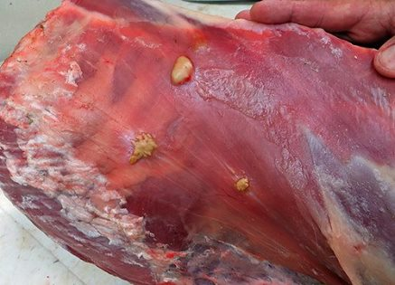
Baca aturan pakai sebelum menyuntik kambing !
Seperti inilah abses/bekas tempat suntikan pada karkas/daging (kambing). Dalam kasus ini, hewan itu diberikan suntikan subkutan (SQ) di daerah tulang rusuk. Abses bekas suntikan jadi lebih bermasalah ketika cairan obat disuntikkan ke dalam otot. Semua produsen harus berusaha untuk meminimalkan injeksi/suntikan intramuskular (IM) . Jika tidak tertera pada label, konsultasikan dengan dokter hewan untuk mengetahui apakah suntikan dapat secara Subkutan. Obat-obatan kimia sintetis atau yang lebih jamak disebut obat-obatan kimia walau sebenarnya alam semesta ini disusun berdasarkan rumus kimia yang terbagi menjadi 2 yaitu kimia alami dan kimia sintetis(tiruan/hasil dari sebuah sintesa yang meniru susunan kimia alami maupun hanya mengambil sebagian dari materi inti dengan meninggalkan materi lainya dari suatu bahan dimana inti dari bahan tersebut yang dibutuhkan).
Obat-obatan kimia diperlukan ketika obat-obatan non sintetis/alami (lebih dikenal dengan herbal) kurang mampu dalam memaksakan suatu reaksi terhadap sytem tubuh karena tubuh kurang respon terhadap obat-obatan herbal yang disebabkan jumlah materi intinya kurang berpengaruh akibat dari jumlahnya yang kurang memadai dan tidak ada peluang untuk bisa memenuhinya kecuali digantikan dengan bahan sintetis. Obat-obatan kimia biasanya digunakan sebatas starter agar system tubuh bisa bereaksi sebagaimana sebuah mesin ketika start. Setelah tubuh bereaksi sebaiknya treatment terus dilanjut dengan obat-obatan herbal supaya bisa meminimalisir efek lanjutan dari pemakaian obat-obatan kimia karena hampir semua jenis kasus sering dibarengi dengan efek kerusakan suatu jaringan tubuh dimana kasus tersebut terjadi. Kembali ke konsep dasar penyembuhan yaitu membasmi/membersihkan kemudian dilanjut dengan perbaikan jaringan setelah rusak sekian% AKIBAT DARI PENGGUNAAN OBAT-OBATAN SINTETIS MAUPUN RUSAKNYA JARINGAN AKIBAT DARI SERANGAN PARASIT PENYEBAB MUNCULNYA KASUS SEJAK AWAL.
Treatment finishing sebelum ternak dipotong minimal 2 minggu supaya tuntas karena kita tidak pernah tahu seberapa tinggi residu yang terdapat dalam tubuh ternak. Cukup dengan SUPER STH 1 saja karena hanya sebatas untuk membersihkan atau mereduksi residu baik yang sintetis maupun sampah metabolis dan sampah sel-sel jaringan yang mati. Sampah metabolis sering berdampak pada penderita asam urat. Bandingkan daging kambing yang habis di suntik vitamin dan wormectin dalam kurun 3 minggu dan di potong , dan kambing kita terapi SUPER STH series dan SUPER APL. Ini bentuk belajar meningkatkan kwalitas rasa pada sektor kuliner.Ini baru namanya organik. Daging bisa dikatakan organik ketika semua residu sintetis dalam tubuh sudah dikeluarkan dengan pereduksi herbal. Residu berpengaruh terhadap rasa suatu jenis daging. Setelah pake SUPER STH series secara rutin akan muncul ide-ide baru dalam pemeliharaan ternak, di awali perubahan pola pakannya yang mulai tertib dan sederhana tapi menyehatkan plus menghemat tenaga sebab kita jarang berhadapan dengan problema ternak (nilai jual) di karenakan cos perawatan yang bisa di tekan sehingga kita bisa bersaing harga dan kwalitas ditandai dengan pelanggan yang mau menunggu hasil ternak kita. Ini juga sangat penting menciptakan kepercayaan. Pakan sekalipun kita beli semua tidak akan rugi sebab bila ternak sudah terpenuhi gizi dan kesehatannya akan lebih tenang sekalipun tidak ada pakan yang menumpuk di tempat pakan, sehingga kita bisa mengerjakan pekerjaan lain dengan pikiran tenang dan masih banyak hal-hal lain terkait yang tidak bisa kita urai.
Jalankan minimal satu tahun dalam usaha ternak, Insya Alloh anda akan jumpai nikmatnya beternak.MEMPERBANYAK TERNAK ITU MUDAH, TETAPI MENJAGA KESEHATAN DAN KEMAKMURAN TERNAK ITU BUTUH WAKTU DAN KESABARAN.
Berikut beberapa bahan herbal untuk ternak :
A. KEDATANGAN TERNAK
1. Pemulihan
Bahan : Gula Merah / Gula Pasir / Tetes tebu
Cara Pembuatan : Larutkan ¼ kg Gula Merah / Gula pasir / Tetes dalam 2 Liter air bersih (kalau bisa air matang)
Cara Pemberian : Diminumkan langsung pada ternak begitu turun dari alat transportasi / masuk ke kandang.
2. Obat cacing
Bahan : 6 siung Bawang Putih, 10 Biji pepaya kering, garam
Cara Pembuatan : Tumbuk Bawang Putih dan biji pepaya kering kemudian dicampur, diberi sedikit garam
Cara Pemberian : Campuran bahan tersebut diberikan pada ternak dengan cara di cekok menggunakan bambu atau alat cekok lain.
3. Penambah Nafsu Makan
Bahan : 3 buah Kunyit ukuran kelingking, 1 genggam Akar alang-alang
Cara Pembuatan : Parut Kunyit, ambil air perasannya.
Tumbuk akar alang-alang, ambil air perasannya
Cara Pemberian : Campurkan bahan tersebut dan diberikan pada ternak dengan cara di cekok menggunakan bambu atau alat cekok lain
Ampas sisa dicampurkan dengan comboran / konsentrat pakan.
B. PERAWATAN KESEHATAN
1. Diare / Mencret
Resep 1 : Bahan : 50 gr Arang tempurung kelapa (bathok kelapa), air matang
Cara Pembuatan : Campur semua bahan dalam 1 wadah.
Cara Pemberian : Diberikan pada ternak dengan cara di cekok menggunakan bambu atau alat cekok lain
Resep 2 : Bahan : 6 Siung bawang merah, air matang
Cara Pembuatan : Bakar bawang dalam bara api / abu panas hingga layu, kemudian di tumbuk kasar, tambahkan air secukupnya
Cara Pemberian : Berikan pada ternak dengan cara di cekok
2. Kembung
Resep 1 :
Bahan : 2 Genggam Daun Sembukan (Daun Kentut-kentutan), 6 Siung Bawang Merah, Air matang
Cara Pembuatan : Tumbuk kasar daun sembukan
Tumbuk kasar bawang merah
Cara Pemberian : Campurkan 2 bahan tersebut dalam 1 wadah, diberikan dengan cara dicekok.

Resep 2 : Bahan : 3 ruas Jahe, 2 ruas lengkuas, 1 batang Sereh (serai / kamijoro)
Cara Pembuatan : Parut Semua bahan dan ambil air perasannya.
Cara Pemberian : Campurkan bahan tersebut dalam 1 wadah dan diberikan pada ternak dengan cara di cekok menggunakan bambu atau alat cekok lain
Resep 3 : Bahan : Minyak goreng
Cara Pembuatan : -
Cara Pemberian : Minumkan +300 ml minyak goreng pada ternak dengan cara di cekok menggunakan bambu atau alat cekok lain
3. Luka
Resep 1 : Bahan : Kunyit
Cara Pembuatan : Parut Kunyit
Cara Pemberian : Bersihkan luka mengunakan air hangat, Oleskan pada luka baru (jangan di tampolkan / dibebatkan pada luka)
Resep 2 : Bahan : Getah Pohon Jarak
Cara Pembuatan : Ambil langsung getah jarak pada daun / pohon
Cara Pemberian : Bersihkan luka menggunakan air hangat, Oleskan pada luka baru tersebut
4. Sakit Mata
Resep 1 : Bahan : Jeruk Nipis
Cara Pemberian : Teteskan Jeruk nipis pada mata yg sakit sehari 1x selama 3 hari berturut-turut.
Resep 2 : Bahan : Daun Sirih
Cara Pembuatan : Rendam daun sirih menggunakan air panas dan didiamkan selama 1 malam
Cara Pemberian : Teteskan air rendaman pada mata yg sakit pagi dan sore
Resep 3 : Bahan : Teh
Cara Pembuatan : Rendam 4 sendok makan teh dalam 1 gelas air panas dan didiamkan selama 1 malam
Cara Pemberian : Teteskan air rendaman pada mata yg sakit pagi dan sore
5. Milk Fever Disease / “Ndeprok”
Bahan : Kapur Tohor (kapur bangunan), air matang
Cara Pembuatan : Masukkan 1 kg kapur tohor dalam 5-8 liter air matang, diendapkan selama 2 malam. Kemudian ambil air hasil rendaman (bukan kapurnya)
Cara Pemberian : Minumkan pada ternak 2x sehari (pagi-sore) secara teratur.

6. Mastitis
Bahan : Kunyit, Air matang hangat
Cara Pembuatan : Kunyit di parut dan diambil air perasannya, campurkan dengan air matang hangat. Sisihkan ampas sisa perasan
Cara Pemberian : Campuran air dan perasan kunyit digunakan untuk mengompres ambing dan puting. Setelah dikompres dengan larutan kunyit, kemudian puting hanya di kompres / dibersihkan menggunakan air matang hangat saja.
Setelah proses tersebut selesai, puting di coba diperah secara perlahan hingga semua cairan (nanah) keluar. Kompres menggunakan air hangat setelah pengeluaran nanah. Lakukan secara teratur pagi-sore.
Ampas sisa perasan diberikan pada ternak dengan cara dicampurkan dalam comboran / konsentrat
7. Perawatan Pusar
Bahan : Daun Sirih, Kunyit, Air matang
Cara Pembuatan : Rendam daun sirih menggunakan air panas ½ gelas dan didiamkan selama 1 malam. Kunyit diambil air perasannya setelah diparut.
Cara Pemberian : Campurkan 2 bahan tersebut dalam 1 wadah, digunakan untuk membersihkan tali pusar setelah dipotong dan untuk membersihkan bagian luar vagina induk yg baru melahirkan.
8. Gudik / Scabies
Bahan : Belerang, Oli bekas, Kamper (Kapur Barus)
Cara Pembuatan : Belerang dan kamper dihaluskan.
Cara Pemberian : Bersihkan dengan air dan di sikat hingga bersih bagian tubuh yg terkena gudik/scabies, kemudian keringkan dengan lap bersih atau dipanaskan matahari.
Campurkan bahan-bahan tersebut dalam 1 wadah, digunakan untuk mengoles bagian-bagian tubuh yang terkena gudik/scabies.

Manajemen Pakan

Perlu diketahui bahwa dalam sebuah peternakan biaya terbesar ada di pakan dengan prosentase70-80 %. Maka dari itu kita harus berhati-hati dalam memilih atau membeli jenis pakan, akan tetapi harusfaham betul akan kandungan nutrisi yang dibutuhkan ternak. Jika anda hanya mengandalkan pakan total hijauan, sebaiknya diberikan adlibitum supaya hasilnya maksimal.Pakan dijadwal hanya berlaku buat pakan yang berkualitas. Fahami setiap perbedaannya secara proporsional dan tidak main pukul rata. Kenapa dijadwal dan kenapa adlibitum. Jumlah pemberian pakan pada kambing tiap harinya minimal 10 persen dari total berat badan. Bila pakan yang diberikan kurang dari 10 persen maka akan berisiko mengganggu sistem kesehatan reproduksi kambing. Jika pemberian pakan susah, yang rusak sistem reproduksinya.
Utamakan menanam jenis legum atau jenis dedaunan daripada menanam rumput jenis apapun jika ingin mendapatkan bahan pakan yang lebih padat nutrisinya. Semakin padat nutrinya, semakin sedikit volume pakannya. Jika nutrisinya cuma sepiring tapi serat dan airnya kebanyakan maka tidak aneh jika sepiring itu baru bisa sebanding dengan rumput sekarung. Logikanya sama dengan gula sesendok dalam segelas dengan gula sesendok dalam 1 galon. Sama-sama untuk mendapatkan sesendok gula tapi porsi minumnya segelas setara dengan satu galon.
Air itu bukan nutrisi sekalipun air sangat penting untuk kehidupan. Serat juga bukan nutrisi karena serat adalah rumahnya nutrisi yang menjadi pabrik dimana nutrisi diproduksi. Yang dibutuhkan adalah produknya dan bukan pabriknya. Adanya produk karena adanya pabrik, tapi setelah produk kita dapatkan maka pabriknya tidak lagi penting bagi pembeli produk. Adapun serat dalam usus itu berfungsi sebagai mobol pengangkut sampah, karena jika tidak diangkut maka sisa-sisa pakan akan berwujud cair.
SK (Serat Kasar) adalah suatu materi yang tidak termasuk nutrisi karena serat merupakan materi atau selaput pelindung atau pembungkus materi nutrisi maupun materi lain non serat. Cukup anda bayangkan serat sebagai pembungkus sebagaimana anda membungkus sesuatu supaya aman dari gangguan materi diluar pembungkus. Untuk bisa memakan atau meminum sesuatu tersebut anda butuh membuka atau mengeluarkan materi tadi dengan cara merobek, memecah dan sebagainya. Gambarkan memakan atau meminum itu sebagai proses penyerapan materi nutrisi dan tidak mungkin bisa terjadi apabila pembungkus tidak dirobek, dipecah ataupun dengan cara lain agar materi bisa anda makan atau anda minum. Seandainya saja semua materi diluar serat bisa 100% terserap oleh tubuh sebenarnya serat bagi tubuh manusia maupun binatang tidaklah penting. Karena hampir tidak adanya proses penyerapan 100% dari sekian banyak jenis materi nutrisi maupun non nutrisi diluar serat mampu diserap, disitulah serat dibutuhkan agar supaya sisa-sisa dari materi pasca penyerapan bisa dibungkus ulang untuk bisa dikeluarkan dan statusnya sebagai sampah dalam wujud padat atau tidak encer ( mencret ).﻿
Kalori yang melebihi kebutuhan harian akan dirubah menjadi lemak. Banyak sedikitnya jumlah lemak yang tertimbun dalam tubuh berpengaruh terhadap penyerapan vitamin A,D,E dan K. Rendahnya penyerapan vitamin D berpengaruh terhadap pertumbuhan. Rendahnya penyerapan vitamin E berpengaruh terhadap kesuburan dan sistem reproduksi. Sumber terbentuknya lemak dalam tubuh paling dominan adalah karbohidrat. Kemampuan ruminansia dalam merespon TDN protein dalam kondisi sehat berkisar 6%-8% standard kilogram dari jumlah PK atau CP pada konsentrat. Misalkan dalam konsentrat per 100kg terdapat PK 15% / 15 kg maka akan terbuang lebih dari 50% jika hanya memiliki TDN 6% / 6 kg. Sumber terbentuknya lemak dalam tubuh paling dominan adalah karbohidrat. Kemampuan ruminansia dalam merespon TDN protein dalam kondisi sehat berkisar 6%-8% standard kilogram dari jumlah PK atau CP pada konsentrat.

Untuk bisa optimal mencapai TDN diatas 8% dibutuhkan promotor sejenis katalisator metabolic dan itu sudah ada dalam SUPER STH series minimal gunakan SUPER STH1.
Kalsium dalam pakan masih bisa terbuang sekian prosen lewat urine ketika jumlah kalsium tidak berimbang dengan jumlah potassium. Pemberian natrium clorida akan memicu meningkatnya kebutuhan kalsium dan penambahan kalsium berarti perlu penambahan potassium. Ketika kalsium banyak terbuang karena pengaruh adanya natrium clorida itu pertanda jumlah potassium tidak memadai karena ketika tanpa adanya natrium saja belum tentu kecukupan potassium untuk mengimbangi jumlah kalsium agar kalsium yang larut lewat urin bisa diminimalkan dengan adanya potassium.
Salah satu efek defisiensi potassium adalah ternak gampak stres. Banyak rumusan mineral yang memakai natrium clorida namun mengabaikan jumlah potassium sebagai penyeimbangnya dan itu yang memicu ternak gampang stres dalam perjalanan. Asam dan basa berpengaruh terhadap metabolisme protein yang keduanya antara asam dan basa bisa diatur keseimbanganya. Garam (NaCl) itu sulit untuk ditemukan penyeimbangnya sebagaimana antara asam dan basa ketika kelebihan garam (NaCl). Kelebihan garam (NaCl) berpengaruh terhadap metabolisme mineral khususnya kalsium. Sejauh ini efek dari garam (NaCl) bisa diseimbangkan dengan potassium terkait penyerapan kalsium namun efek lainya tidak bisa dikendalikan termasuk efek terhadap tensi darah. Dihitung dengan cara apapun natrium clorida nyaris tidak penting bagi ternak karena terbukti pada kasus pembengkakan leher atau gondongen bisa diatasi dengan SUPER STH 1 yang jelas-jelas dalam SUPER STH 1 tidak terdapat garam ber iodium yang biasanya terdapat pada garam dapur. Efek kelebihan garam terkadang ditandai dengan mulut berbusa dan itu pertanda bahwa proses ktabolic terganggu. Disaat bakteri menguntungkan yang bertugas sebagai katabolisator stres akibat garam proses tersebut akan menghasilkan busa dan ketika busa berlebihan biasanya dikeluarkan kearah mulut. Mulut berbusa bisa dikategorikan keracunan ringan jika busa tersebut merupakan efek dari kelebihan garam. Sekalipun ini keracunan ringan namun jika dibiarkan terus-menerus dan terus dikasih garam dalam pakan maka selanjutnya beresiko terjadinya mal nutrisi. Mal nutrisi yang terus-menerus terjadi akan berdampak terhadap minimnya asupan nutrisi terhadap ternak dan terkadang berakhirkematiandengan mulut berbusa. Silahkan anda hitung sendiri untung dan ruginya pemberian garam buat ternak. Garam adalah mineral itu betul namun bukan mineral jenis itu yang dibutuhkan oleh ternak.

Pakan Harian
Jumlah pemberian pakan pada kambing tiap harinya minimal 10 % dari total berat badan. Bila pakan yang diberikan kurang dari 10 % maka akan berisiko mengganggu sistem kesehatan reproduksi kambing. Jika pemberian pakan susah, yang rusak sistem reproduksinya.
Menu pakan harian untuk ternak kado bisa menggunakan resep SUPER MPH. Didalam resep tersebut memakai comboran yang mengandung protein, karbohidrat, dan unsur serat, serta HMT (Hijauan Makanan Ternak) sebagai menu pakan jangka panjang.

Pakan Penggemukan
Untuk memulai menggemukkan ternak kado, maka ada beberapa hal yang harus dilakukan:
- Mandikan kambing plus obat parasit luar
- Berikan obat cacing
- Cekok SUPER STH 3 20 ml
- Berikan SUPER MPN dicampur dengan SUPER STH 3 50-100 ml/ekor/hari
Berikan SUPER MPN secara adlibitum (tak terbatas) untuk memperoleh percepatan secara maksimal. Kecepatan tergantung PK dari pakan harianya. Minimkan SK agar terjadi percepatan perubahan karena kecepatan berbanding lurus dengan asupan nutrisi yang dibutuhkan setelah kondisi atau sistem metabolisme sudah siap bekerja secara optimal. Biarkan ternak yang mengukur sendiri seberapa kuat mereka menelan protein dari pakan yang diberikan setiap harinya. Berikan pakan dalam wujud oplosan dan buka dipisah-pisah antara serat, karbohidrat, protein dan lain-lainnya. Proses kecepatan metabolisme butuh kekompakan semua jenis materi nutrisi yang mendukung dalam satu langkah proses sebagai satu team work dalam sebuah project yang hadir secara bersamaan.

Pakan Fermentasi
Fermentasi yang dimaksud adalah proses penggandaan mikroorganisme. Dalam pembuatan pakan fermentasi selain starter juga harus memperhitungkan kualitas nutrisi jenis bahan yang akan difermentasi. Hal ini dilakukan agar hasil fermentasi untuk ternak lebih berkualitas dan sesuai dengan yang dibutuhkan asupan ternak. Bahan fermentasi ternak untuk protein adalah 20%,karbohidrat 5%, sisanya BPK (bahan pakan kering) atau HMT (hijauan makanan ternak). Kebutuhan mineral untuk ternak bisa beli produk yang ada di toko semisal mineral mix. Ketika menambahkan mineral termasuk mineral mix maka usahakan minimal rutin memberikan daun gamal sebagai pakan tambahan jika hanya itu yang mampu diberikan sebagai pakan tambahan syukur-syukur ada tambahan daun kelornya. Itu dilakukan jika belum punya SUPER STH . Pemanfaatan limbah pertanian seperti tebon, janggel, rendeng, dan lain-lain akan lebih mengurangi biaya pakan. Pakan fermentasi ditujukan untuk membantu peternak yang kesulitan mendapatkan pakan hijauan di saat musim kemarau. Selain itu, petani diajak untuk memanfaatkan limbah yang melimpah saat musim panen tiba. Pakan ini mempercepat penyerapan sari makanan dalam tubuh kambing. Pasalnya, kambing membutuhkan waktu fermentasi terhadap seluruh makanan yang ditampung di dalam rumen. Justru pakan alternative ini, fermentasi sudah dilakukan lebih dulu. Pakan fermentasi yang siap dipanen, ditandai dengan aroma yang harum dan tekstur tidak berubah. Pakan fermentasi (juga pakan complete feed/CF) ketika diberikan pada kambing ataupun domba yang akan dibiakkan MAKA TIDAK BOLEH diberikan tunggal (hanya pakan fermentasi saja) tetapi HARUS ADA hijauan (rumput/rambanan). Dampak langsung pemberian pakan fermentasi dan CF secara tunggal adalah pada organ- organ pencernaan, dampak tidak langsungnya adalah perimbangan hormon. Dampak langsung akan berakibat pada KEMATIAN (paling lama 5 bulan dari pemberian pakan). Dampak tidak langsung pada pola kelahiran, pola berahi dan pada jantan adalah berkurangnya kemampuan mengawini. Ketika diberikan berdampingan dengan HMT insya Allah AMAN. Pola pemberian yang pas adalah fermentasi atau CF selanjutnya adalah HMT.

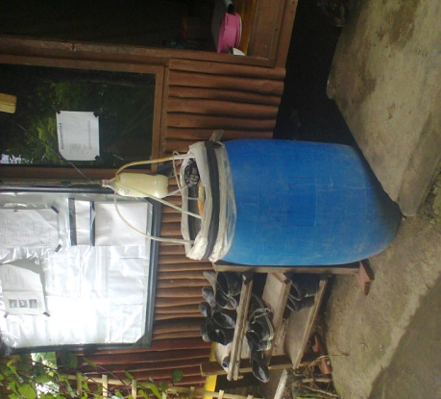
Di peternakan kami, pembuatan pakan fermentasi menggunakan starter MANUTTA B. Cara pembuatannya bisa langsung atau melaui proses kulturisasi. Pembuatan kulturisasi manutta adalah sbb:
- Siapkan MANUTTA B 700 cc
- Gula merah yang dicairkan 3 kg atau lebih
- Air bersih 100 ltr
- Drum ukuran 100 ltr

Masukkan bahan nomer 1, 2, 3 kedalam drum. Tutup drum dikasih lubang untuk memasukkan 2 selang,1 untuk selang airator (pengaduk) satunya lagi selang ke botol air mineral yang diberi air(gas dr drum, diberi air biar udara luar tdk masuk). Dengan menggunakan system anaerob setelah 3 hari sudah jadi enzim dan bisa diaplikasikan. Cara ini adalah proses pengembangbiakan bakteri yang ada di MANUTTA B. Intinya, bakteri dikembangkan diluar proses fermentasi pakan dan ketika dicampur dengan bahan baku pakan, bakteri ini konsentrasi untuk memproses bahan baku pakan tersebut sehingga proses fermentasi lebih cepat.

Cara pembuatan pakan fermentasi Kapasitas bahan baku 100 kg:
1. Manutta B 3 tutup 2. gula merah 1 kg 3. air bersih 10 - 20 ltr 4. atau memakai kultur MANUTTA B ambil 10-20 ltr dan bisa ditambah gula merah.
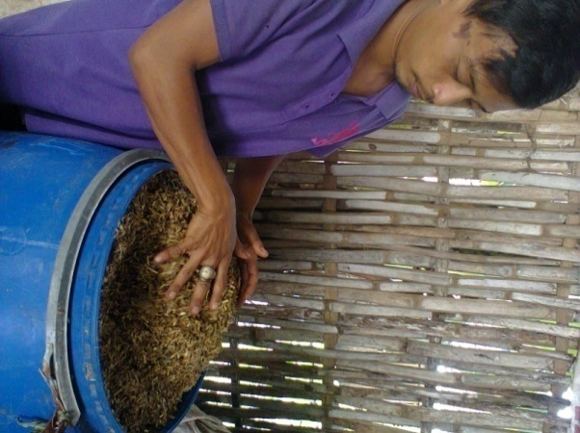
Siapkan bahan baku pakan (jenis daun–daunan yang disukai kambing, limbah pertanian, limbah agroindustri) kapasitas 100 kg terdiri dari kandungan pakan unsur serat, protein, karbohidrat, dan bisa ditambah mineral. Hamparkan bahan baku tersebut diatas lantai atau terpal dan aduk hingga merata. Kemudian ambil bahan nmr 1, 2, 3 yang sudah dicampur rata, atau bahan nmr 4.Masukkan bahan baku yang telah dicampur larutan tersebut (campuran tidak terlalu basah dan tidak terlalu kering) kedalam drum/karung plastik kira-kira setebal 30 cm dan dipadatkan (diinjak–injak). Setelah itu masukkan bekatul kira-kira setebal5cm. Berikutnya masukkan lagi bahan baku kemudian dipadatkan seterusnya masukkan bekatul (dibuat bersap-sap). Lakukan tahapan ini sampai penuh yang paling atas sebagai penutup adalah bekatul. Terakhir, tutup drum atau tali karung plastik dengan rapat. Perlu diketahui, fungsi bekatul selain sebagai sumber karbohidrat juga sebagai pakan bakteri dan juga mendukung kebutuhan proses fermentasi (butuh ungkep/kapep). Semakin banyak sap-sap tersebut maka semakin cepat proses fermentasi yang dilakukan. Penggunaan bekatul bisa dicampur dengan bahan baku,jadi tidak harus bersap, cuma proses fermentasinya tidak secepat yang bersap. Proses fermentasi 7 hari sudah jadi, dan matang di 21 hari dari tgl pembuatan dan bisa dikonsumsikan ke kambing. Tanda berhasilnya pembuatan adalah berbau harum, textur tidak berubah dan lebih lunak. Pakan fermentasi memudahkan peternak dalam pemberian pakan dimusim kemarau.
Selain itu pakan fermentasi mempunyai keuntungan yaitu:
* Membuat penggemukan kambing semakin cepat
* Memperbaiki pencernakan kambing
* Lebih kebal terhadap penyakit
* Meningkatkan produksi susu
* Menjadikan susu kambing menjadi tidak beraroma kambing(prengus)
* Mengurangi bau
* Meningkatkan nafsu makan
* Kotoran menjadi lebih sedikit karena pakan menjadi tercerna dengan baik
Jerami segar dengan kandungan protein kasar 3,7 % setelah difermentasi menjadi 8,39 %.

Konsentrat
Konsentrat itu apa sih?
Asal kata dari concentrate/konsentrasi/kepekatan/kadar yang terhitung/sesuatu yang dikonsentrasikan sekian prosen.
Konsentrat itu artinya sesuatu yang ini dan itunya sudah dihitung, baik itu tunggal maupun gabungan dari beberapa materi. Konsentrat adalah makanan dengan protein, itu jika kita konsentrasikan pada protein.
Ada juga suplemen yang dikonsentrasikan pada asam aminonya, vitaminnya, calsiumnya dan lain-lain. Contoh lain So Klin concentrate detergent, itu juga konsentrat tapi bukan untuk dimakan ternak. SUPER STH dan lainnya itu sebenarnya konsentrat dalam wujud suplemen.
Gambaran sederhana matematika pakan.
Pilih mana antara konsentrat harga 100rb per 50kg yang menghasilkan bbh 5kg, dengan konsentrat harga 80rb per 50kg yang menghasilkan bbh 4kg? Cara ilmiah dalam menghitung harga konsentrat adalah pilih ternak kurus tapi sehat, berikan konsentrat secara tunggal sampai habis 5 kg, kemudian hitung penambahan bbh nya. Temukan kurs harga konsentrat dengan penambahan bbh. Jika jatuh pada hitungan kenaikan bbh 1 kg memakan biaya 15rb itu tergolong harga konsentrat tersebut standard. 5 kg itu rata-rata 2 hari habis untuk ternak dewasa. Kalau bingung silahkan beli saja konsentrat yang ada tanpa memperhitungkan harga karena bagaimana kita bisa menghitung harga konsentrat jika tidak faham cara menghitungnya sementara PK tidak selalu menjamin TDN pakan tersebut sebelum kita uji coba. Bagaimana pula menghitungnya jika dicampurpakanlain? Begitulah cara menghitung TDN yang sebenarnya supaya kita tidak rugi sekalipun yang kita beli terkesan mahal dan belum tentu untung sekalipun harganya pakan yang kita beli terkesan murah jika tanpa memahami TDN pakan tersebut.
Jika anda menggunakan konsentrat yang umum dijual, sebaiknya tidak perlu ada tambahan karbohidrat kecuali sedikit saja karena secara umum kandungan karbohidratnya sudah melebihi rasio metabolisme terhadap kandungan proteinnya. Karbohidrat itu tidak boleh mendominani protein jika ingin terjadi kecepatan dalam penggemukan maupun pertumbuhan.

HMT (Hijauan Makanan Ternak)
Jenis HMT yang biasa diberikan ternak adalah kelor, indigofera, gamal, turi, dedi, kalasan, dadap, mahoni, randu, kaliandra, lamtoro, daun nangka, rumput–rumputan dan lain-lain. Daun yang tidak boleh diberikan ke ternak bunting adalah randu, trembesi, daun kacang panjang, waru, bunga sepatu. Untuk lamtoro gung pemberian ke ternak jangan sampai kena air/embun. Efek dari pemberian tersebut usus lengket, nafsu makan berkurang, bila terpaksa diberikan harus dicampur dengan pakan lain.
Untuk mencukupi kebutuhan pakan ternak bila full HMT maka caranya harus adlibitum. Kecuali bila ditambah dengan pakan pendukung yang syarat akan standart kebutuhan pakan ternak maka pemberian HMT cukup 2 kali sehari.

Cara Pemberian Pakan yang Efektif Pada Ternak Kambing Perah
Kecukupan nutrisi pokok pada ternak kambing perah harus diperhatikan. Kebutuhan nutrisi tersebut digunakan untuk pertumbuhan, reproduksi, laktasi, gerak dan kerja. Oleh karena itu, pemberian pakan haruslah memperhitungkan semua kebutuhan tersebut. Dengan kata lain, pemberian pakan disesusaikan dengan kebutuhan ternak.
Hijauan merupakan pakan utama bagi ternak kambing perah. Namun demikian, pemberian pakan penguat (konsentrat) maupun aplikasi SUPER STH series dan SUPER MPH sangat diperlukan agar ternak dapat berproduksi optimal. Pakan hijauan yang diberikan minimal terdiri dari 3 macam hijauan, yaitu jenis rumput, legume (kacang-kacangan) dan daun-daunan. Adapun jenis pakan penguat (tambahan) berupa campuran beberapa limbah hasil pertanian, seperti dedak padi, dedak gandum (polard), bungkil inti sawit, bungkil kelapa, molasses serta mineral dan vitamin.
  - Pakan untuk kebutuhan hidup utama ternak kambing perah
Kebutuhan gizi untuk kebutuhan hidup pokok pada ternak kambing perah, merupakan kebutuhan yang paling rendah dalam siklus hidupnya. Umumnya kebutuhan ini dapat dipenuhi dari asupan pakan hijauan. Kambing perah akan memperoleh gizi, khususnya energy dan protein untuk kebutuhan hidup utamanya dari hijauan berkualitas baik. Apabila kualitas pakan hijauan yang diberikan kurang baik, ternak perlu diberikan pakan tambahan, seperti ampas tahu, dedak padi dan onggok.
Pemberian pakan hijauan dari jenis legum (kacang-kacangan) akan menambah pemenuhan kebutuhan protein pada ternak kambing perah. Cara ini yang paling mudah dan murah dilaksanakan oleh peternak dipedesaan. Beberapa makanan ternak jenis legume yang banyak ditanam adalah gamal, lamtoro, kaliandra, glirisidia dan turi. Adapun penambahan mineral sangat dianjurkan untuk mengatasi kemungkinan kurangnya asupan mineral dari pakan hijauan. Beberapa mineral yang bisa diberikan adalah tepung tulang dan mineral mix.
  - Pemberian pakan saat ternak dalam masa kawin
Salah satu upaya untuk meningkatkan kemungkinan kelahiran kembar, 2-3 minggu sebelum masa kawin ternak diberi pakan kualitas baik (flushing). Contohnya, pemberian pakan konsentrat dengan kandungan protein kasar (PK) 18-20% sebanyak 1-1,5 kg/ekor. Setelah kawin, pakan hijauan yang diberikan ditingkatkan secara bertahap, baik jumlah dan kualitasnya. Pemberian pakan hijauan dengan cara dicampur (rumput+daun-daunan /legume, dan limbah hasil pertanian) sangat baik untuk ternak kambing perah anda. Berikan juga SUPER STH 1 setiap harinya untuk stamina dan juga nafsu makan
  - Pemberian pakan saat ternak kambing perah bunting
Ternak bunting memerlukan jumlah pakan lebih banyak dari ternak yang tidak bunting. Pakan tersebut digunakan untuk pertumbuhan cempe yang dikandungnya dan untuk si induk. Saat usia kebuntingan 3 bulan, kebutuhan gizi sangat tinggi. Hampir 70-75% pertumbuhan cempe yang dikandung terjadi pada masa ini. Oleh karena itu, kambing bunting harus diberikan pakan dalam jumlah yang cukup dan berkualitas baik, terutama kandungan protein dan energi.
Kekurangan gizi pada saat induk bunting akan mengakibatkan berat lahir anak yang rendah, lemah dan akhirnya mati.
Pemberian pakan harus memperhatikan kondisi ternak jangan sampai berlebihan (overfeed), terutama pada induk muda. Pemberian pakan yang terlalu banyak saat induk bunting menyebabkan janin cempe terlalu besar sehingga mempersulit proses kelahiran. Oleh karena itu pemberian pakan harus dalam jumlah cukup dengan kandungan gizi yang seimbang sesuai dengan kebutuhan ternak.
Berikut ini adalah cara pemberian pakan untuk kambing perah pada kondisi bunting:
- Beri pakan hijauan rumput dan legume dalam jumlah berlebih (ad libitum) dengan perbandingan 60% rumput dan 40% legume/dedaunan.
- Beri pakan tambahan yang memiliki kandungan protein kasar (PK) 14-16% sebanyak 0.5-1kg/hari. Penambahan pakan sumber protein (konsentrat) 0,5-1kg atau bisa juga diganti dengan limbah agroindustri seperti ampas tahu, ampas tempe, ampas bier dan bungkil inti sawit atau menggunakan SUPER MPN untuk hasil maximal. Pemberian pakan tambahan tersebut sebenarnya sudah cukup untuk memenuhi gizi induk bunting.
- Air selalu tersedia secara bebas
- Berikan tambahan mineral untuk mengatasi kemungkinan kekurangan mineral dalam pakan atau gunakan SUPER STH 2.
4. Pakan induk menyusui dan pakan anak sebelum sapih.
Pada saat menyusui (laktasi) kebutuhan pakan induk dan anaknya merupakan satu kesatuan. Pada anak yang menyusu langsung pada induknya, konsumsi pakan anak tergantung dari banyaknya susu induk yang dihasilkan.
- Pakan Induk Menyusui
Induk menyusui membutuhkan asupan nutrisi pakan paling banyak dibandingkan fase fisiologis lainnya. Hal ini dikarenakan induk menyusui memerlukan gizi untuk proses menyusui selain kebutuhan gizi untuk perbaikan kondisi tubuhnya pasca melahirkan. Pakan induk menyusui paling tidak membutuhkan pakan yang mengandung protein kasar 14-16%. Pakan jenis hijauan sebaiknya diberikan dengan porsi berlebih dengan rasio hijauan jenis rumput 50% dan jenis legume 50%. Pakan tambahan diberikan dengan kadar protein kering 14-16% sebanyak 0.5 hingga 1 kg/ekor/hari tergantung banyak tidaknya produksi susunya. Untuk pakan pendukung juga bisa menggunakan SUPER MPN untuk hasil yang sesuai harapan.
Pemberian tambahan mineral sangat diajurkan pada kondisi ini, tujuannya untuk menghindarkan kekurangan mineral bagi si induk laktasi. Jenis pakan mineral yang diberikan bisa mineral komplit yang banyak dijual ditoko pakan ternak setempat atau aplikasi SUPER STH 2 karena dalam suplemen ini berfungsi sebagai kekuatan tulang.

- Pakan untuk anakan kambing perah sebelum sapih (3 bulan)

USIA CEMPE | JENIS PAKAN YANG DIBERIKAN
1-3 hari | Kolustrum Induk
4-7 hari | 500-600 cc/hari susu induk. Diberikan 3-4 kali per hari
2 minggu | * Mulai dipisah dengan induknya dan diperah.  * 800cc/hari campuran susu induk dengan susu sapi (50:50)  * Atau susu induk 500 cc, air rebusan kelor 250 cc, skim 1 sdm, gula merah 25 cc, konsentrat 511 25 gr, diberikan 3-4 kali/hari  * memulai aplikasi SUPER STC sehari 2 kali pagi dan sore
3-4 minggu | * Susu sapi 1 ltr  * Atau susu induk 500 cc, Air rebusan kelor 450 cc, skim 1 sdm, gula merah 25 cc, konsentrat 511 25 gr diberikan 3 kali/hari  * Pemberian SUPER STC sehari 2 kali pagi dan sore  * Usia 4 minggu, cempe diperkenalkan dengan pakan hijauan dan SUPER MPN untuk merangsang perkembangan rumen.
5-8 minggu | * 1,5-2ltr susu sapi atau Susu sapi 1 ltr  * Atau susu induk 500 cc, Air rebusan kelor 1 ltr, skim 1 sdm, gula merah 25 cc, konsentrat 511 25 gr diberikan 3 kali/hari  * Pemberian SUPER STC sehari 2 kali pagi dan sore  * Pemberian pakan hijauan dan SUPER MPN
9-10 minggu | Sama seperti diatas, namun pemberiannya 2 kali sehari
11-12 minggu | Sama seperti diatas dan air minum mulai diperkenalkan.

Manajemen Pemasaran

Tips Aman Dalam Jual Beli Ternak
Terkait banyaknya laporan penipuan ataupun wan prestasi dalam jual beli ternak baik secara langsung maupun tidak langsung (online). maka dirasa perlu untuk membuat tips-tips bertransaksi agar kejadian yang tidak di inginkan dapat di hindari. Perlu di ingat penipuan dapat dilakukan oleh penjual maupun pembeli
Penipuan yang pernah terjadi:
- penjual tidak mengirimkan barang sesuai spek yang di sepakati.
- pembeli tidak atau menunda pembayaran sampai ada yang tidak bisa di tagih.
- penjual berbohong tentang asal ternak ataupun kondisi ternak untuk menaikkan harga jual, misalnya, mengatakan kambing ini boer pure breed, padahal tidak ada data yang valid menunjukkan bahwa kambing tersebut purebreed (hanya bualan atau kira kira saja).
- penjual memberikan ternak yang tidak sehat.
- pembeli membawa kabur ternak/tidak jelas alamatnya (pembeli jemput ternak langsung ke si penjual dengan janji di lunasi setelah barang sampai).
- penjual tidak pernah mengirm ternaknya tetapi seolah-olah sudah kirim dan ternaknya hilang di jalan.
- dan lain sebagainya
Adapun tips jika melakukan pembelian ternak adalah sebagai berikut:
- utamakan transaksi cash and carry , lihat dengan jelas, buktikan dengan dokumen dan bayar dgn lunas
- jika jual beli pada orang yang belum pernah bertransaksi / online, kenali atau cari informasi tentang si penjual atau pembeli sebanyak mungkin dari pihak ketiga.
- buat surat perjanjian pembelian barang dan tata cara pembayaran, spesifikasi barang, tata cara pengiriman yang detail.
- meminta penjual memfoto ternak yang akan di jual belikan.
- wajib bertemu si penjual dan pembeli atau wakil yg di percayai beserta ternak yang akan di perjual belikan harus ditunjukkan dan dilihat dengan seksama
- jangan memberikan dp terlalu besar, maksimal 50 % untuk yang sudah terpercaya. Bagi yang belum kenal, kembali ke prinsip cash and carry.
- minta kelengkapan surat kesehatan ternak dari petugas daerah asal ternak untuk mempermudah pengangkutan.

Susu kambing etawa
Susu kambing adalah minuman yang tidak kalah bergizinya dibandingkan dengan susu sapi. Bahkan keluhan-keluhan kesehatan yang sering dijumpai akibat minum susu sapi tidak pernah ditemui beritanya pada orang-orang yang mengkonsumsi susu kambing.
Di antara jenis minuman yang biasa diminum oleh Rasulullah saw. adalah susu kambing segar, yakni langsung diminum sesudah diperah dari ambing kambing (kisah Abdullah bin Mas’ud pada masa remaja saat dia menggembalakan kambing milik Uqbah bin Mu’aith). Namun, berapa persen dari penduduk muslim di seluruh dunia ini terlepas dari kemampuan ekonominya yang punya kebiasaan minum susu kambing? Atau lebih spesifisik lagi, berapa persen dari seluruh kaum muslimin di dunia ini yang tahu akan manfaat susu kambing?

Kontroversi Susu Kambing dan Susu Sapi
Pada umumnya konsumsi susu ternak dianjurkan karena potensinya sebagai sumber protein dan kalsium yang sangat penting bagi kesehatan manusia. Bahkan sebagai sumber kalsium dengan pola makan masyarakat yang umumnya sangat kurang konsumsi sayur segarnya nyaris susu tak bisa digantikan dengan bahan makanan lainnya. Oleh karena itu, pada umumnya ahli pangan dan gizi sangat menganjurkan untuk minum susu setiap hari. Namun, seorang ahli pangan yang sangat memperhatikan pengaruh pola makan terhadap kesehatan dan proses timbul dan sembuhnya berbagai macam penyakit, Norman W. Walker telah membuktikan bahwa susu kecuali susu kambing segar adalah bahan makanan yang paling banyak menimbulkan lendir di dalam tubuh manusia. Beliau juga mengamati bahwa susu yang paling cocok untuk dikonsumsi manusia (selain bayi yang belum lepas dari air susu ibu) adalah susu kambing segar. Dinyatakannya pula bahwa pemanasan di atas suhu 48°C justru merusak nilai fisiologis susu kambing dan dapat menyebabkan gangguan kesehatan karena merangsang timbulnya lendir yang berlebihan suatu hal yang sangat kontroversial bagi ahli gizi dan teknologi pengolahan pangan pada umumnya.
Di antara gangguan kesehatan yang ditimbulkan dari mengkonsumsi susu sapi adalah kegemukan, asma, infeksi paru-paru, pilek alergi (misal alergi serbuk sari) dan tuberkulosis, meskipun pada umumnya ahli gizi dan dokter berpendapat bahwa susu sapi dapat menjadi bahan makanan sumber berbagai macam antibodi untuk melawan penyakit.

Kandungan Gizi Susu Kambing Etawa

Komposisi | Kambing | Sapi | ASI
Air | 83-87,5 | 87,2 | 88,3
Hidrat Arang | 4,6 | 4,7 | 6,9
Energi KCL | 67 | 66 | 69,1
Protein | 3,3-4,9 | 3,3 | 1
Lemak | 4,0-7,3 | 3,7 | 4,4
Ca (mg) | 129 | 117 | 33
P (mg) | 106 | 151 | 14
Fe (mg) | 0.05 | 0.05 | 0,05
Vit. A. (mg) | 185 | 138 | 240
Thiamin (mg) | 0.04 | 0,03 | 0,01
Rhiboflamin | 0,14 | 0,17 | 0,04
Niacin (mg) | 0,3 | 0,08 | 0,2
Vit. B-12 | 0,07 | 0,36 | 0,84
Susu kambing baik dikonsumsi oleh anak dan orang dewasa. Komposisi susu kambing lebih mendekati ASI, sehingga di beberapa negara susu kambing di pergunakan sebagai pengganti ASI terlebih bagi bayi-bayi yang alergi terhadap susu sapi.
Diantara jenis susu, susu kambing adalah satu-satunya susu yang paling banyak manfaatnya bagi kesehatan manusia. Susu kambing yang dikonsumsi tanpa proses pemanasan terlebih dahulu memilki kandungan Fluorine yang lebih tinggi dibandingkan yang dimasak terlebih dahulu.
Susu Kambing ditengarai memiliki antiseptik alami dan diduga dapat membantu menekan pertumbuhan bakteri dalam tubuh karena mengandung fluorine 10 – 100 kali lebih besar dari susu sapi. Susu kambing juga memiliki protein dan efek laksatifnya rendah, sehingga tidak menyebabkan diare bagi yang mengkonsumsinya. (Moeljanto, Rini Damayanti dan Wiryanta, B.T. Wahyu, Tahun 2002, Khasiat dan Manfaat; Susu Kambing, Agromedia Pustaka, Depok).
Kandungan gizi dalam susu kambing dapat meningkatkan pertumbuhan bayi dan anak-anak serta membantu menjaga keseimbangan metabolisme, mendukung pertumbuhan tulang dan gigi, serta membantu pembentukan sel-sel darah dan jaringan tubuh. Disamping itu, kandungan berbgai mineral dalam susu kambing memperlambat osteoporosis. (Sodiq, A. Dan Abidin, Z.,Tahun 2002, Kambing Peranakan Etawa; Penghasil susu Berkhasiat Obat, Agromedia Pustaka Depok).
Butir-butir susu lemak kambing memang lebih kecil dibandingkan susu sapi. Susu kambing mudah diserap tubuh manusia, itu sebabnya dapat diminum oleh bayi diatas enam bulan, manula, dan baik bagi penderita radang usus. (Tabloid Mitra Bisnis, Minggu IV Mei 1999, Memelihara Peranakan Etawah lebih baik dari bunga Bank).
Tingkat keasaman susu kambing relatif basa, sehingga cocok untuk mereka yang mengalami gangguan perut dan pencernaan . Dalam kondisi lambung bersuasana asam, susu kambing bisa menetralkannya. (Harian Pikiran Rakyat, 15 Oktober `998, Susu Kambing Berkhasiat Bagi Perut)

Beberapa kelebihan susu kambing dibanding dengan susu mamalia lain adalah :
- Kadar Fluorine susu kambing 10-100 kali lebih besar dibanding susu sapi yang bermanfaat sebagai antiseptik alami dan dapat membantu menekan pembiakan bakteri di dalam tubuh.
- Bersifat basa / alkaline food sehingga aman bagi tubuh.
- Proteinnya lembut dan efek laksatifnya kurang sehingga tidak menyebabkan diare.
- Lemaknya mudah dicerna karena mempunyai tekstur yang lembut dan halus dibandingkan dengan susu hewan lain.
- Kandungan Sodium (Na), Fluorine (F), Kalsium (Ca), Fospor (P) yang dominan dalam susu kambing berkhasiat.

Manfaat Susu Kambing
Membantu pencernaan dan menetralisir asam lambung, menyembuhkan reaksi-reaksi alergi pada kulit, saluran napas dan pencernaan menyembuhan berbagai penyakit paru seperti asma, TBC, serta infeksi akut pada paru-paru, menyembuhkan berbagai kelainan ginjal serta asam urat, menyembuhkan reumatik, mencegah pengeroposan tulang (osteoporosis), menambah vitalitas dan daya tahan tubuh, mengatasi impotensia dan gairah seksual bagi pria maupun wanita, menurut penelitian di Amerika terbukti mempunyai efek anti kanker.
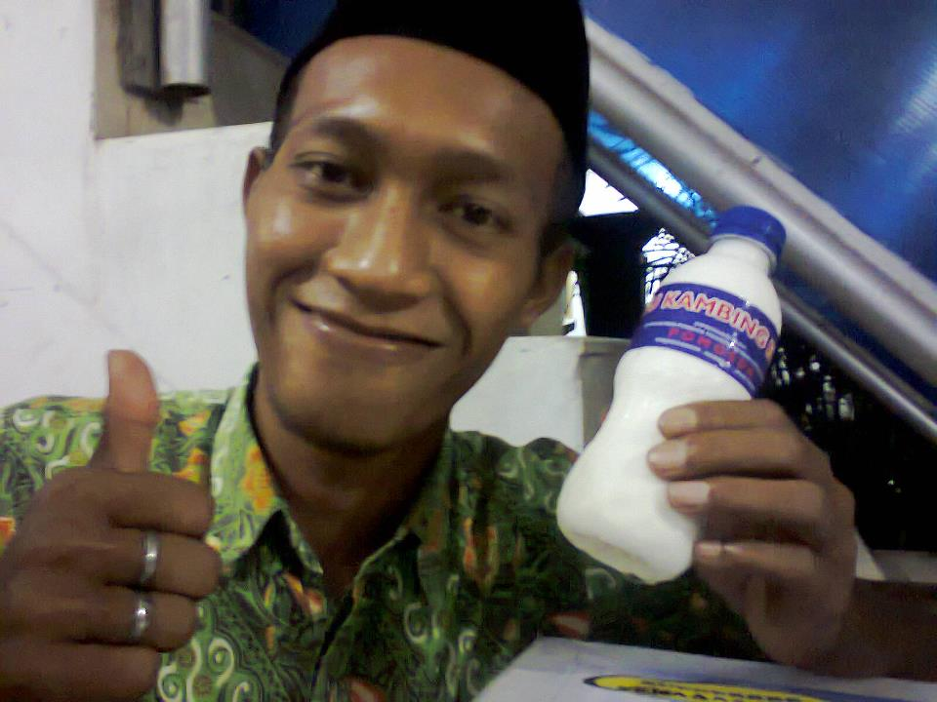

Peternakan kambing pomosda

BETERNAK HERBAL

Jangan merasa aneh dengan style peternak herbal karena terkadang apa yang dipraktekkan ke ternak bertentangan dengan pakem ilmiah umum. Bukan peternak anti obat kimia akan tetapi jenis obat-obatan tersebut digunakan apabila obat herbal tidak cepat merespon terhadap penyakit tertentu. Obat herbal sendiri berperan sangat penting dalam membasmi residu yang ditinggalkan obat kimia dalam tubuh ternak.
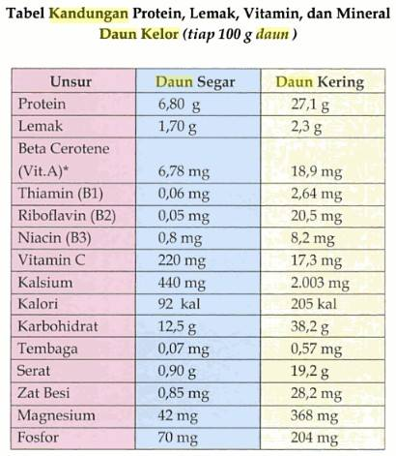
Basic formula apapun sangat dipengaruhi oleh muatan dimensi yang dimiliki oleh sebuah formulasi.
Satu contoh adalah daun kelor. Kenapa daun kelor boleh dibilang susunan formulatif alaminya nyaris sempurna?
Karena daun kelor memiliki 4 dimensi formula:

- Memiliki banyak muatan materi yang menjadibahan pembangun yaitu protein, asam amino, mineral dan vitamin.Disebut sebagai dimensi satu tingkat sempurna.Disebut sempurna karena dimensi 4 sudah tergabung dalam dimensi satu dengan komposisi dan rumusan luar biasa.
- Memiliki reduser pereduksi sampah dalam tubuh. Disebut sebagai dimensi dua.

- Memiliki senyawa-senyawa aktif anti parasit. Disebut sebagai dimensi tiga.
- Ini yang langka dimiliki oleh materi lain dalam soal jumlah muatanya yaitu daun kelor kaya akan jumlah promotor sekaligus materi yang dipromotori dan semuanya tergabung dalam satu ikatan dan tertulis pada dimensi satu. Disebut dimensi empat dalam satu paket formulasi.
Kita bandingkan dengan susu. Susu adalah materi yang memiliki dimensi satu dan empat dalam satu paket ikatan formulatif dan manfaatnya luar biasa namun miskin dimensi 2 dan dimensi 3 ketika susu terkait sudah tidak terkandung kolostrum. Dimensi 2 dan 3 itulah yang jarang sekali dibahas dan cenderung dipisah-pisahkan sehingga sekalipun susu sangat hebat manfaatnya tetapi sang induk / produsen susu maupun cempe masih mudah terserang penyakit maupun parasit.
Dari realita empiris yang ada terkait komparasi kehebatan daun kelor dan susu memberikan satu petunjuk NYATA bahwa reducer atau pereduksi sampah dalam tubuh dan anti parasit itu tidak mampu diproduksi oleh tubuh.
Empat pilar dimensi untuk memahami bagaimana supaya ternak selalu terjaga kesehatanya sekaligus selalu produktif maka selayaknya 4 pilar dimensi tersebut selalu diperhatikan keberadaannya.

Ketika anda punya banyak pakan penguat termasuk mineral mix maka usahakan minimal anda rutin memberikan daun gamal sebagai pakan tambahan jika hanya itu yang mampu anda berikan sebagai pakan tambahan. Syukur-syukur ada tambahan daun kelornya.
Proses penyembuhan secara mendasar terdiri dari 3 bagian :
- Basmi penyebabnya/parasitnya.
- Keluarkan sampah/parasit setelah sampah/parasit tersebut selesai dibasmi.
- Lindungi jaringan yang rusak setelah diserang parasit selama masa proses regenerasi/rekondisi/pemulihan yang digarap oleh protein, asam amino, mineral dan vitamin dengan anti oksidan yang bisa diandalkan value ORAC nya.
Anti oksidan kelas atas dan sudah sangat teruji sejauh ini baru ada 3 jenis :
- Kelor dan biji kelor.
- Daun sirsak dan buahnya.
- Kayu manis.
Proses regenerasi yang melibatkan protein, asam amino, vitamin dan mineral yang sudah sangat teruji adalah daun kelor. Anti parasit yang terdiri dari anti bakteri, antivirus, anti jamur, anti cacing dan segala jenis materi pendukung termasuk anti inflamasi, analgesik dan lain-lain terdapat pada ‎kelor‬‬‬, daun sirsak, kayu manis, gamal, kunyit, temu hitam dan bayam. Ini baru sekelumit penjabaran dari sekian banyaknya segala hal yang terkait, namun kelor paling banyak terlibat disemua posisi.
Daun kelor, daun sirsak memiliki fungsi sebagai reducer atau pengencer jaringan sel-sel yang tidak bermanfaat bagi tubuh termasuk tumor, kangker dan lain-lain. Bahan lainya tetap diperlukan sebagai penyeimbang asam dan basa ketika terjadi gangguan sistem metabolisme. Daun gamal memiliki sifat anti parasit termasuk anti fungal / anti jamur yang sangat kuat.
Gambarannya seperti resep masakan jika kita mengacu soal rasa menurut selera lidah. Rumusan herbal tidak mengacu pada rasa atau lidah tetapi mengacu pada saling isi kekurangan masing-masing dari bahan yang kita padukan dengan batasan toleransi jika kurang 10% atau jika kelebihan juga 10%.
Yang membuat herbal ditinggalkan setelah boom pada masa sebelumnya adalah karena seringkali hanya dimanfaatkan secara tunggal dan proses pembuatannya sebagian menimbulkan kerusakan materi-materi penting didalam suatu jenis herbal sekian prosen. Kenapa kita selalu menyarankan agar dijus saja? Karena performa herbal lebih hebat dalam kondisi mentah.
Disadari atau tidak, health treatment untuk manusia dan untuk ternak mulai berdampingan seiring bertemunya antara kedua makhuk hidup tersebut dengan kebutuhan yang serba herbal. Laborat terhebat buat kami adalah menguji suatu ramuan untuk kambing bunting secara rutin hingga terlahir atau partus anakanya / cempenya untuk memastikan tingkat keamanan dari suatu ramuan. Sejauh ini metode tersebut mebuat saya lebih mudah dalam mengambil kesimpulan daripada pusing ngumpulin data dari google dan minimnya info terkait dari siapapun. Semua orang faham bahwa tidak ada makhluk paling rentan terhadap obat-obatan kecuali janin.
Berikut adalah metode pakan dan juga suplemen herbal peternakan pomosda yang kami rangkum dalam rumus :

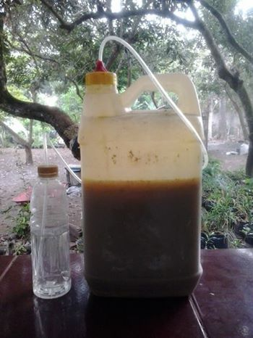
SUPER

- SUPER STH 1 (Suplemen Ternak Herbal)

Bahan :
- daun kelor 200 gr
- daun sirsat 100 gr
- daun bayam 100 gr
- daun gamal 100 gr
- temu ireng 200 gr
- kunir 200 gr
- gula merah 1 kg
- air matang secukupnya
airator sederhana untuk menyimpan suplemen super
Proses pembuatan:
Semua bahan a-f dicuci bersih di blender kemudian disaring lalu masukkan gula merah. Blender lagi dan jadikan 2 liter.

Kegunaan: stamina dan nafsu makan

Dosis :
- pencegahan : 5 – 25 ml
- Penanganan penyakit : 1 – 3 ml BB

- SUPER STH 2 (Suplemen Ternak Herbal)

Bahan :
- daun kelor 150 gr
- daun sirsat 50 gr
- daun bayam 50 gr
- daun gamal 50 gr
- temu ireng 100 gr
- kunir 100 gr
- gula merah 400 gr
- kentang 100 gr
- calc 5 gr
- air matang secukupnya

Proses pembuatan:
Semua bahan a-f dicuci bersih di blender kemudian disaring lalu masukkan bahan g dan h. Blender lagi dan jadikan 1 liter. Masukkan calc dan diblender lagi hingga semua bahan homogen.
Kegunaan: kekuatan tulang / kalsium
Dosis : - pencegahan : 5 – 25 ml - Penanganan penyakit : 1 – 3 ml BB
- SUPER STH 3 (Suplemen Ternak Herbal)

Bahan : SUPER STH 1 , SUPER STH 2 , tepung cinnamon 100 gr

Proses pembuatan:
SUPER STH 1 danSUPER STH 2 dijadikan satu kemudian masukkan tepung cinnamon. Blender hingga semua bahan homogen.

Kegunaan: penggemukan, penanganan penyakit, memperbaiki sistem metabolic

Dosis : - pencegahan : 5 – 25 ml
- Penanganan penyakit : 1 – 3 ml BB

- SUPER STH 4 (Susu Nabati)

Bahan : daun kelor 0,5 kg, tepung terigu 0,5 kg

Proses pembuatan: direbus hingga mendidih dengan air secukupnya dan setelah hampir dingin/masih hangat tambahkan SUPER STH 3 25 ml

Kegunaan: membantu meningkatkan pertumbuhan dan produktivitas

Dosis : menyesuaikan kebutuhan ternak

- SUPER STH 5 (Konsentrat)

Bahan : tepung kelor 400 gr, tepung gamal 300 gr, tepung singkong 300 gr.

Proses pembuatan: ketiga bahan dicampur jadi satu plus air secukupnya dan tambahkan SUPER STH 3 25 ml

Kegunaan : Membantu meningkatkan pertumbuhan dan produktivitas

Dosis : menyesuaikan kebutuhan ternak

- SUPER C1

Bahan : daun kelor segar 200 gr, daun sirsak segar 100 gr, gula merah/gula aren 300 gr,
tepung cinnamon 50 gr.

Proses pembuatan: semua bahan dijus dan disaring, jadikan 600 ml kemudian tambahkan tepung cinnamon dan dijus ulang hingga tercampur merata.
Kegunaan: flu, batuk, pilek, otot kaku, semua jenis paru-paru

Dosis : 1 ml/kg BB/hari dibagi 2 atau diminum 2 kali. Bila sudah ada tanda-tanda membaik, pembuatan selanjutnya dengan resep sama tanpa cinnamon.
- SUPER C2

Bahan : daun kelor 200 gr, labu siam 100 gr, gula merah 300 gr.

Proses pembuatan : labu siam dikukus (jangan direbus karena asam folatnya akan rusak).
Ketiga bahan di blender, jadikan 600 ml.

Kegunaan : ambeyen, asam urat, prolapsus uteri, broyongen

Dosis : 1 ml/kg BB/hari

- SUPER MPH (Menu Pakan Harian)

Bahan: protein (kandungan PK diatas 12%) 20 %, karbohidrat 5 %, HMT

Proses pembuatan: untuk protein dan karbohidrat ditambah SUPER STH 1 25 ml/ekor/hari bisa disajikan terlebih dulu. Selanjutnya berikan HMT sesuai kebutuhan atau ketiga bahan dicampur jadi satu jika HMT di coper.

Kegunaan: Sebagai menu pakan harian ternak/breeding

Dosis : menyesuaikan kebutuhan ternak

- SUPER MPN (Menu Padat Nutrisi)

Bahan: protein (kandungan PK diatas 12%)80%, karbohidrat 15%, serat 5%

Proses pembuatan: campur semua bahan jadi satu dan tambahkan SUPER STH 3 50-100 ml

Kegunaan: sebagai menu pakan penggemukan dan betina lactasi

Dosis : menyesuaikan kebutuhan ternak

- SUPER GBT (Gertak Birahi Ternak)

Bahan: daun kelor 150 gr, daun tapak liman 50 gr, bawang putih 100 gr, gula aren 300 gr

Proses pembuatan: blender daun kelor, daun tapak liman dan bawang putih kemudian saring. Masukkan gula aren dan blender lagi selanjutnya jadikan ramuan menjadi 600 ml.
Kegunaan: merangsang birahi ternak ( jantan dan betina )

Dosis : 20 ml sehari 1 kali
- SUPER STC (Susu Terapi Cempe)

Bahan: susu skim 1 sdm, SUPER STH 1 /SUPER STH 2 /SUPER STH 3 25 ml, air matang 50 ml

Proses pembuatan: ketiga bahan dicampur dan diaduk jadi satu

Kegunaan: merangsang pertumbuhan, terapi kesehatan

Dosis : sehari 2 kali pagi dan sore

- SUPER APL 1 (Anti Parasit Luar)

Bahan: daun gamal 1 genggam, deterjen 1 sdm, air secukupnya

Proses pembuatan: dijus dengan sedikit air hingga berbentuk pasta

Kegunaan: mengobati kulit karena parasit luar

Dosis : dioleskan pada kulit sehari 1 kali secukupnya

- SUPER APL 2 (Anti Parasit Luar)

Bahan: daun gamal 50 gr, daun sirsak 50 gr, singkong mentah 50 gr, air secukupnya

Proses pembuatan: dijus hingga berbentuk pasta

Kegunaan: mengobati kulit karena parasit luar

Dosis : dioleskan pada kulit sehari 1 kali secukupnya ( untuk kulit yang sensitif dengan deterjen )

APLIKASI SUPER

- APLIKASI TERNAK KADO

*Untuk menjaga stamina per hari cukup 10-20 ml SUPER STH 1tapi diperkuat dengan SUPER STH2 seminggu sekali 40ml per ekor dewasa. Jika sakit gunakan 1-3 ml per kg bbh.
*Pejantan sehabis kawin berikan SUPER STH 250ml hari pertama, 40ml hari kedua, 30ml hari ketiga, 20ml hari keempat selanjutnya 10ml hari ke 5 hingga hari ke 7. Setelah kawin lagi lakukan teratment yang sama sesuai urutan. Jika setelah hari ke 7 tapi belum dapat cewek maka hari ke 8 dst cukup dikasih SUPER STH 120 ml per hari hingga ketemu gebetan baru. Hehehehehehe…….
*Untuk gertak kawin gunakan SUPER GBT 20 ml/ekor/hari. Aplikasikan pada jantan dan betina.
*Induk bunting minimal 10ml SUPER STH 2per hari jika diasumsikan beranak satu dan 20 ml jika diasumsikan beranak 2 atau 30ml jika diasumsikan beranak 3. Jika stamina ngedrop boleh ditambahkan SUPER STH 1 tapi takaran SUPER STH 2 nya jangan dirubah.
*Mata Belek ditreatmentSUPER STH 1(dalam). air daun sirih anget+1sendok makan garam(luar) semprotkan ke mata. kalau siang tutup mata kambing pakai kain.
*Mata berair warna putih keruh berikan SUPER STH 1100 ml, jika bunting kasih 25 ml berikan 2 kali pagi sore.
*Cempe sakit berikan SUPER STC pagi dan sore.
*Kambing bengong disertai demam, gak ada nafsu makan-minum itu sudah Terlambat... Suntik anti biotik tambah buruk resikonya. Defisiensi asam amino butuh nutrisi lengkap, bukan anti biotik sintetis.Dalam kondisi seperti itu pakai SUPER STH 3 plus injeksi vitamin. SUPER STH 1 bisa tapi lamban dan harus ditambahi skim.Kasus bengong itu sudah sampai pada tingkat gangguan syaraf. Gangguan syaraf pantang disuntik anti biotik. Kasus itu mutlak butuh asam amino dan mineral. Yang lain dicegah dengan SUPER STH 1 dan SUPER STH 2 Bila cuacanya cukup menekan dan bikin gampang stres.

*Gunakan pakan penggemukan SUPER MPN jika ingin mendapatkan hasil cepat dalam pemulihan bulu setelah rusak karena parasit luar. Diberikan SUPER STH 3 saja tidaklah cukup jika ingin mendapatkan hasil cepat dan maksimal. Fahami setiap masalah dengan lengkap dan jangan terburu ambil kesimpulan sebelum info selengkapnya kita fahami. Pakan penggemukan juga jangan asal pakai yang tidak faham muatan proteinnya sehingga hasilnya tidak sama sekalipun sudah mengaku pakai cara yang sama.

*Apa benar kambing yg konsumsi SUPER STH 3 lebih sedikit KOHEnya dari pada kambing non SUPER STH 3 ...dan kenapa?Betul, karena jumlah promotor dalam SUPER STH 3 melebihi jumlah promotor yang ada pada SUPER STH 1 dan SUPER STH 2.
Fungsi promotor adalah untuk mengoptimalkan proses katabolis sehingga optimalnya proses katabolis akan mempermudah proses selanjutnya yaitu proses anabolis atau proses pembentukan materi nutrisi menjadi jaringan tubuh tertentu termasuk produksi daging, anakan, susu, telur dan pertumbuhan. Produktifitas berbanding lurus dengan jumlah nutrisi yang berhasil melewati dua fase metabolis yaitu fase katabolic dan fase anabolic. Jangan salah dalam memahami tentang SUPER STH 3 bisa begini dan begitu tanpa dukungan kualitas serta kuantitas pakan. SUPER STH 3 bukanlah tukang sulap namun SUPER STH 3 hanyalah pembantu system metabolic dari jenis pakan yang jumlah nutrisinya tidak atau kurang sebanding dengan jumlah promotor-promotor bawaan asli dari pakan yang dimakan. Promotor tidak sama dengan probiotik karena promotor itu bukan dari jenis materi yang bernyawa seperti bakteri menguntungkan. Promotor juga bekerja sebagai katalisator metabolic ketika pakan yang dimakan oleh ternak memiliki kandungan penghalang atau lebih dikenal dengan sebutan zat anti nutrisi. Kalau kita ibaratkan promotor itu adalah semacam alat bantu kerja bakteri menguntungkan ketika media yang akan digarap tidak mampu dikerjakan secara manual. Ini sekedar gambaran untuk memudahkan dalam memahami cara kerja bakteri katabolisator. percuma saja ditambahkan bakteri dari luar dengan maksud membantu tugas bakteri katabolisator jika media yang dikerjakan tetap butuh bantuan alat kerja yaitu promotor.Cempe bisa mendapatkan promotor dari induknya selama induknya mendapatkan promotor dari pakan. Sebaiknya start dari umur 2 pekan jika ingin diberikan promotor secara mandiri jika kondisi tidak memaksa untuk diberikan promotor. Kedewasaan fisik cempe bisa lebih awal jika minum asi dari induk yang diberikan promotor dalam pakan. Maka jangan kaget jika biasanya cempe belajar makan itu rata2 umur 15 atau16 hari namun ada yang baru umur 8 -10 hari sudah belajar makan. itu yang kita maksud dengan dewasa fisik lebih awal.apa cempe juga ngalami hal serupa dengan kado dewasa klu sudah konsumsi SUPER STH 3 ?Betul. Amati saja kohenya mulai berwarna hitam atau tidak lembek mulai umur berapa hari antara yang kecukupan promotor dan yang tidak kecukupan promotor dari asi yang diberikan. Umur 1-10 hari warna kohe kuning tp gak lembek...umur 10 hari-1 bulan berubah coklat gak lembek krn sdh konsumsi ramban. Krn sejak umur 10 hari sudah dikasih SUPER STH 3 +skim 25 ml... minimal memperpendek masa lembek kohenya. Beda jenis pakan juga beda pula keragaman muatan nutrisinya. Cempe yang dikasih SUPER STH 3 sejak hari pertama kohe bisa hitam secara dini namun itu bukan tujuan utama karena lebih baik mulai umur 2 pekan saja jika ingin diberikan SUPER STH 3 secara mandiri. Tambahkan dosis SUPER STH 3 nya untuk induk karena itu akan berpengaruh terhadap jumlah promotor yang ada pada asi. Sesuaikan dengan konsentrasi PK dari pakan yang diberikan saja dan tidak perlu dipaksakan jika tidak ada bahan pakan yang PK nya tergolong tinggi seperti pakan jenis untuk penggemukan. Pemberian SUPER STH 3 berlebihan harus diimbangi dengan jumlah konsentrasi protein yang ada.Baca lagi tulisan diatas yaitu (produktifitas berbanding lurus dengan jumlah nutrisi yang ada dan jumlah nutrisi yang ada berbanding relatif seimbang dengan jumlah promotor tambahan). Yang perlu digarisbawahi adalah jumlah atau konsentrasi protein dalam pakan.Induk yang diberikan pakan penggemukan SUPER MPN +SUPER STH 3 50 ml mempercepat pertumbuhan cempe karena pakan induknya padat nutrisi dan minim serat.
Beda kualitas pakan beda pula konsentrasi susu yang dihasilkan oleh sang induk yang berbeda sekalipun volume susu yang dihasilkan sama. Kenapa susu domba lebih sedikit dari susu kambing namun proteinnya lebih padat susu domba? karena porsi makan domba lebih banyak dari porsi makan kambing dalam leveling bb yang relatif sejajar namun susu yang dihasilkan kambing lebih banyak dari susu domba sekalipun jenis pakannya disamakan.
b. APLIKASI BURUNG
*Dicampur air minum SUPER STH 1 1-3 tetes.
c. APLIKASI AYAM
*Berikan SUPER STH 3 ke ayam yang lumpuh dan proses produksi terkendala (tidak bertelur)
d. APLIKASI KELINCI
*Berikan secara rutin SUPER STH 1 1 ml untuk kelinci sebelum bunting, sedang bunting dan setelah melahirkan campur pakan, makan rakus, asinya banyak, cindil lemu. threatmen ke kelinci jenis FL untuk SUPER STH 1 edisi pertama, untuk hasil yang didapat Bulunya lebih mengkilap. seperti berminyak. Setelah 2 minggu bisa ditambah SUPER STH 2
e. APLIKASI MANUSIA
*SUPER STH 1bisa diminum bagi yang sudah berumur 2th dengan dosis 5-50 ml. Jika yang kena penyakit mengonsumsi tanpa gula maka dalam meraciknya tanpa menggunakan gula.
* SUPER STH 1 untuk dewasa 20 ml saja per hari. kecuali stamina sedang loyo bisa sehari 100 ml diminum dua kali. Sesuaikan tingkatan aktifitas hariannya. Aktifitas makin berat dosisnya dilebihkan.
* SUPER STH 2 + madu untuk asam urat.
*Cara menyembuhkan sakit kepala termasuk migrain yang sering kambuh dan sudah ketergantungan dengan obat sakit kepala sintetis : a. Minum SUPER STH 2 menjelang tidur 20 ml dan pagi 20 ml secara rutin setiap hari.
b. Jalan kaki tanpa alas kaki setiap pagi selama satu jam setiap hari dijalan beraspal.
*Penangkal typus cukup SUPER STH 1 . Tepung cacing itu untuk menyembuhkan.
*Untuk melancarkan sulit BAB (bebelen) minum SUPER STH 1 25 ml setiap hari sampai sembuh.
*Untuk diabet: minum SUPERSTH125 ml (resep sama tetapi dalam pembuatan tanpa menggunakan gula).

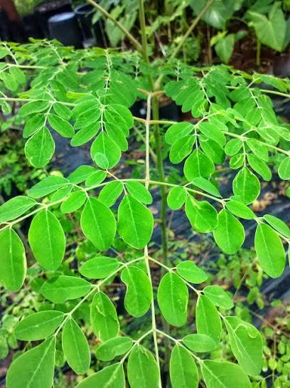
BAHAN HERBAL DALAM SUPER
1. KELOR(Moringa oleifera).
Adalah sejenis tumbuhan dari sukuMoringaceae. Tumbuhan ini memiliki ketinggian batang 7—11 meter. Daun kelor berbentuk bulat telur dengan ukuran kecil-kecil bersusun majemuk dalam satu tangkai, dapat dibuat sayur atau obat. Bunganya berwarna putih kekuning-kuningan dan tudung pelepah bunganya berwarna hijau; bunga ini keluar sepanjang tahun dengan aroma bau semerbak. Buah kelor berbentuk segitiga memanjang yang disebut kelentang, juga dapat disayur.
Nama umum Indonesia: Kelor, limaran (Jawa) Inggris : Moringa, ben-oil tree, clarifier tree, drumstick tree Melayu : kalor, merunggai, sajina Vietnam : Chùm ngây Thailand : ma-rum Pilipina : Malunggay. Perbandingan gram, daun kelor mengandung: 7 x vitamin C pada jeruk 4 x calcium pada susu 4 x vitamin A pada wortel 2 x protein pada susu 3 x potasium pada pisang. Manfaat kelor adalah antimikroba, antibakteri, antiinflamasi (antiradang), infeksi, virus Ebstein Barr (EBV), virus herpes simplek (HSV-1), HIV/AIDS, cacingan, bronchitis, gangguan hati, antitumor, demam, kanker prostat, kanker kulit, anemia, diabetes, tiroid, gangguan saraf, kolik di saluran pencernaan, rematik, sakit kepala, antioksidan, sumber nutrisi (protein dan mineral), dan tonik / penunjang stamina.
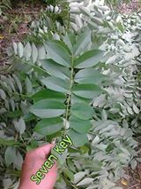
2. DAUN GAMAL (Gliricidia Sepium)
Adalah nama sejenis perdu dari kerabat polong-polongan (suku Fabaceae alias Leguminosae). Sering digunakan sebagai pagar hidup atau peneduh, perdu atau pohon kecil ini merupakan salah satu jenis leguminosa multiguna yang terpenting setelah lamtoro (Leucaena leucocephala).nama-nama lainnya adalah kerside, gliriside (kolokial), sliridia, liriksidia, sirida (Jw.); cebreng (Su.); kh’è: no:yz, kh’è: fàlangx (Laos (Sino-Tibetan)); bunga Jepun (Mly.); kakawate (Filipina); madre de cacao (Portugis); mata raton (Honduras); dan gliricidia, Nicaraguan coffee shade (Ingg.). memiliki sifat anti parasit termasuk anti fungal / anti jamur yang sangat kuat.
Gamal berasal dari daerah Amerika Tengah dan Brazil. Di daerah asalnya digunakan sebagai pelindung tanaman kakao/coklat dan dikenal dengan nama madre cacao.
Oleh penjajah Eropa tanaman ini dibawa ke benua Asia dan ditanam di India dan Srilangka sebagai tanaman pelindung teh sejak tahun 1870-an. Gamal masuk ke Indonesia melalui perusahaan perkebunan Belanda yang tertarik untuk menggunakannya sebagai tanaman pelindung di perkebunan teh di Medan pada tahun 1900-an. Namun, gamal hanya belum menyebar dan hanya ditemukan di daerah Medan saja. Pada tahun 1958 gamal ditemukan oleh Bapak R. Soetarjo martoatmojo . Dialah yang memberinya nama Gamal yang diambil dari nama cucunya dan sama seperti nama presiden Mesir Gamal Abdul Nasser. Gamal atau Kemal atau jamal artinya halus. Bapak Soetarjo menafsirkan gamal sebagai unta yang sanggup menundukkan sahara di Indonesia, yaitu padang alang-alang. Menteri pertanian Indonesia waktu itu Bapak Frans Seda mengartikan gamal sebagai Ganyang Mati Alang-alang, karena gamal digunakan untuk membasmi alang-alang. Bapak Soetarjo mempopulerkan tanaman gamal ini ke seluruh Indonesia. Sekarang tanaman gamal bisa temui hampir di seluruh Indonesia.

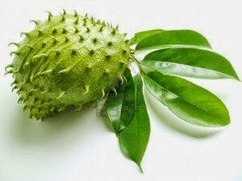
- SIRSAK, NANGKA BELANDA, ATAU DURIAN BELANDA (Annonamuricata ) Adalah tumbuhan berguna yang berasal dari Karibia, Amerika Tengah dan Amerika Selatan. Di berbagai daerah Indonesia dikenal sebagai nangka sebrang, nangka landa (Jawa), nangka walanda, sirsak (Sunda), nangka buris, nangkelan (Madura), srikaya jawa (Bali), boh lôna (Aceh), durio ulondro (Nias), durian betawi (Minangkabau), serta jambu landa (di Lampung, "Nangko Belando" (Palembnag). Penyebutan "belanda" dan variasinya menunjukkan bahwa sirsak (dari bahasa Belanda: zuurzak, berarti "kantung asam") didatangkan oleh pemerintah kolonial Hindia-Belanda ke Nusantara, yaitu pada abad ke-19, meskipun bukan berasal dari Eropa. Kandungan annonaceous acetogenins dalam daun sirsak yang merupakan senyawa antitumor dan kanker yang berkerja dengan hebat tanpa merusak sel yang sehat adalah awal mula daun sirsak digunakan sebagai pengobatan alternatif penyembuhan kanker. Kandungan antitumor, antibakteri, anti jamurnya efektif untuk mengatasi masalah cacingan atau parasit, hipertensi, depresiataustres,danmenormalkansyarafyangtertekan.Ini salah satu manfaat daun sirsak untuk mengoptimalkan performa Asam Amino jenis valine yang ada dalam daun kelor yang sangat berpengaruh terhadap kelenturan otot serta terhindarnya syaraf dari stres.

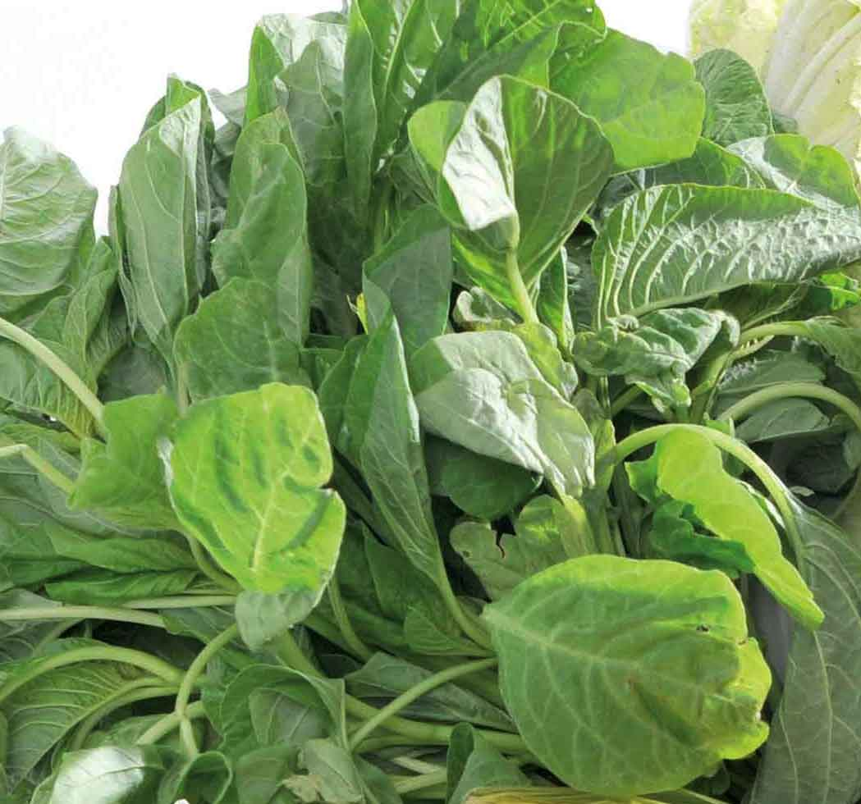
4. BAYAM (Amaranthus )
Merupakan tumbuhan yang biasa ditanam untuk dikonsumsi daunnya sebagai sayuran hijau. Tumbuhan ini berasal dari Amerika tropik namun sekarang tersebar ke seluruh dunia. Tumbuhan ini dikenal sebagai sayuran sumber zat besi yang penting. Khasiat bayam sbb : Kesehatan Jantung, menjadikan tulang lebih kuat, Mencegah Kanker, kesehatan pembuluh darah.

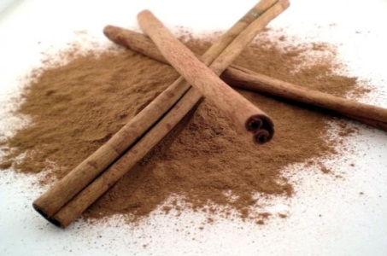
5. KAYU MANIS (Cinnamomum verum)
Adalah sejenis pohon penghasil rempah-rempah. Termasuk ke dalam jenis rempah-rempah yang amat beraroma, manis, dan pedas. Orang biasa menggunakan rempah-rempah dalam makanan yang dibakar manis, anggur panas. Kayu manis adalah salah satu bumbu makanantertua yang digunakan manusia. Bumbu ini digunakan di Mesir Kuno sekitar 5000 tahun yang lalu, dan disebutkan beberapa kali di dalam kitab-kitab Perjanjian Lama. Kayu manis juga secaratradisional dijadikan sebagai suplemen untuk berbagai penyakit, dengan dicampur madu, misalnya untuk pengobatan penyakit radang sendi, kulit, jantung, dan perut kembung.
Kegunaan lain adalah sbb :
- antioksidan tinggi beserta vitamin A dan B kompleks dan mineral seperti kromium, besi, Seng / zinc juga kalsium. Komposisi ini sangat baik untuk membantu mengatasi diare, mual, muntah, gangguan pencernaan, perut kembung, dan artritis.
- membantu mencegah dan mempersingkat masa flu juga untuk menghilangkan penyumbatan lendir dalam tubuh.
- mengatasi kolesterol dan membantu mengatur gula darah
- membantu meningkatkan sirkulasi karena kandungan senyawa anti pembekuan yang membuatnya sangat bermanfaat untuk membantu mencegah stroke dan penyakit jantung koroner.
- mengurangi peradangan di dalam tubuh
- mengobati orang yang mengalami gangguan autoimun seperti fibromyalgia dan sindrom kelelahan kronis.
- menghentikan infeksi ragi, candida dan kram menstruasi.
- sifat anti kanker dan telah dikenal untuk mengurangi pertumbuhan sel kanker leukemia dan limfoma dalam tubuh.
- sering digunakan dalam perawatan gusi dan gigi karena menghilangkan rasa sakit dan bersifat antiseptik.
- membantu untuk meningkatkan memori dan fungsi kognitif.
- mengandung sifat anti bakteri (phatogen), anti jamur dan anti virus yang membunuh mikroorganisme seperti staph, botulisme, aflatoksin, E. coli dan parasit penyebab flu.

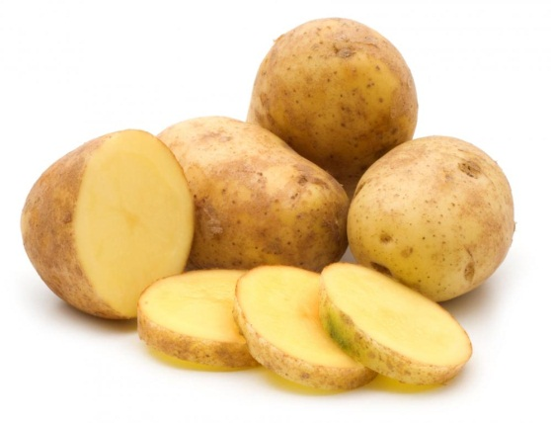
6. KENTANG (Solanum tuberosum)
Adalah tanaman dari suku Solanaceae yang memiliki umbi batang yang dapat dimakan dan disebut "kentang" pula. Umbi kentang sekarang telah menjadi salah satu makanan pokok penting di Eropa walaupun pada awalnya didatangkan dari Amerika Selatan. Penjelajah Spanyol dan Portugis pertama kali membawa ke Eropa dan mengembangbiakkan tanaman ini. Tanaman kentang asalnya dari Amerika Selatan dan telah dibudidayakan oleh penduduk di sana sejak ribuan tahun silam. Tanaman ini merupakan herba (tanaman pendek tidak berkayu) semusim dan menyukai iklim yang sejuk. Di daerah tropiscocok ditanam di dataran tinggi. Kegunaan dari kentang adalah sbb :
- Tinggi serat.
- Melawan penyakit
- Baik untuk kesehatan kulit
- Membantu mengurangi kadar kolesterol
- Baik untuk otak
- Membantu mengurangi peradangan
- Baik bagi penderita batu ginjal
- Meredakan stres

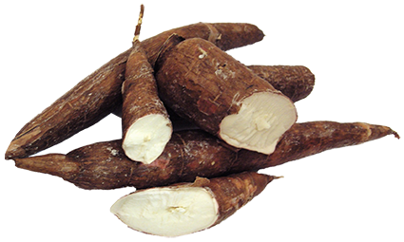
7. KETELA POHON, UBI KAYU, ATAU SINGKONG (Manihot utilissima)
Adalah perdu tahunan tropika dan subtropika dari suku Euphorbiaceae. Umbinya dikenal luas sebagai makanan pokok penghasil karbohidrat dan daunnya sebagai sayuran. Umbi singkong tidak tahan simpan meskipun ditempatkan di lemari pendingin.
Gejala kerusakan ditandai dengan keluarnya warna biru gelap akibat terbentuknya asam sianida yang bersifat meracun bagi manusia. Umbi ketela pohon merupakan sumber energi yang kaya karbohidrat namun sangat miskin protein.
Sumber protein yang bagus justru terdapat pada daun singkong karena mengandung asam amino metionina. Kandungan ketela pohon :
- sumber karbohidrat utama (16-17%).
- sangat rendah lemak
- bebas dari gluten. Makanan yang bebas pati, banyak digunakan dalam persiapan makanan khusus untuk pasien penyakit celiac.
- Merupakan sumber protein dan vitamin K. Vitamin K-memiliki peran potensial dalam membangun massa tulang dengan mempromosikan aktivitas osteotrophic dalam tulang. Hal ini juga telah membentuk peran dalam pengobatan pasien penyakit Alzheimer dengan membatasi kerusakan saraf di otak.
- Sumber moderat dari beberapa kelompok vitamin B-kompleks yang berharga. Seperti folat, thiamin, piridoksin (vitamin B-6), riboflavin, dan asam pantotenat.
- Salah satu sumber utama dari beberapa mineral penting seperti seng, magnesium, tembaga, besi, dan mangan. Selain itu, singkong juga memiliki jumlah kalium yang cukup (271 mg per 100g atau 6% dari RDA). Kalium merupakan komponen penting dari sel dan cairan tubuh yang membantu mengatur denyut jantung dan tekanan darah.
- Mengandung asam sianida sebagai bio degradable atu membantu proses perontokan jaringan sel-sel mati dan selebihnya menutrisi jaringan kulit yang sudah lepas jaringan sel-sel yang mati. Sianida mempercepat rontoknya kerak-kerak kulit. Sianida juga mempercepat kematian parasit kulit.

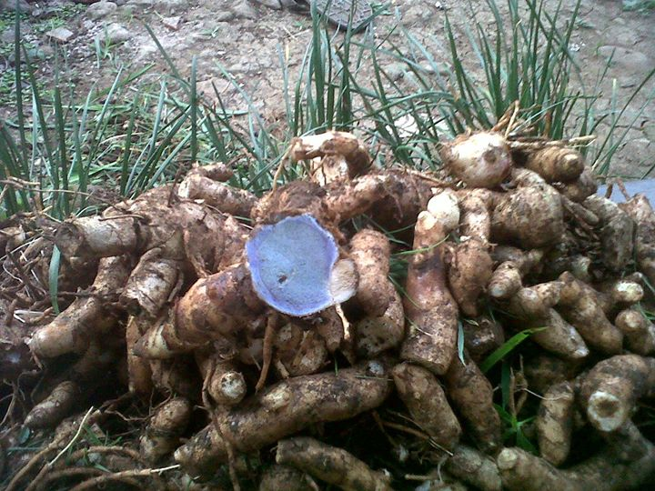
8. TEMU IRENG (Curcuma aeruginosa)
Adalah sejenis tumbuhanan yang rimpangnya dimanfaatkan sebagai campuran obat/jamu. Temu hitam dikenal pula sebagai temu erang, temu ireng, atau temu lotong.
- Menambah dan merangsang nafsu makan
- Mengatasi berbagai Penyakit kulit ( Abses, kudis, kurap dan Penyakit kulit lainnya )
- Memperlancar peredaran darah

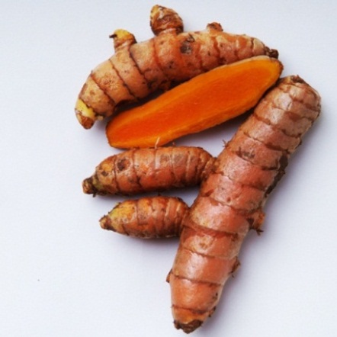
9. KUNYIT ATAU KUNIR (Curcuma longa )
Adalah termasuk salah satu tanaman rempah-rempah dan obat asli dari wilayah Asia Tenggara. Tanaman ini kemudian mengalami penyebaran ke daerah Malaysia, Indonesia, Australia bahkan Afrika. Hampir setiap orang Indonesia dan India serta bangsa Asia umumnya pernah mengonsumsi tanaman rempah ini, baik sebagai pelengkap bumbu masakan, jamu atau untuk menjaga kesehatan dan kecantikan. Dalam bahasa Banjar kunyit atau kunir ini dinamakan "Janar". Kunyit tergolong dalam kelompok jahe-jahean, Zingiberaceae. Kunyit dikenal di berbagai daerah dengan beberapa nama lokal, seperti turmeric (Inggris), kurkuma (Belanda), kunyit (Indonesia dan Malaysia), kunir (Jawa), koneng (Sunda), konyet (Madura).

Manfaat kunyit antara lain :
- Menurunkan Tekanan Darah  - Menurunkan Panas Demam  - Menghilangkan Bau Badan Dari Dalam  - Malaria  - Diare | - Stamina  - Borok  - Keputihan  - Radang Gusi  - Telat Datang Bulan
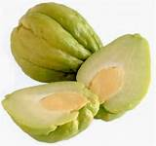
10. LABU SIAM ATAU JIPANG (Sechium edule, bahasa Inggris:chayote)
Adalah tumbuhan suku labu-labuan (Cucurbitaceae) yang dapat dimakan buah dan pucuk mudanya. Tumbuhan ini merambat di tanah atau agak memanjat dan biasa dibudidayakan di pekarangan, biasanya di dekat kolam. Buah menggantung dari tangkai. Daunnya berbentuk mirip segitiga dan permukaannya berbulu.Costa Rica adalah pengekspor utama di dunia. Di Indonesia, labu siam merupakan sayuran sekunder namun hampir selalu dapat dijumpai di pasar. Buahnya biasa direbus sebentar untuk menghilangkan getahnya lalu dimakan bersama sambal terasi sebagai lalap atau menjadi campuran sayur bening dan sayur bobor. Buahnya dapat juga dirajang dan menjadi campuran untuk melunakkan siomay. Pucuk yang masih muda dapat direbus dan dibuat cah. Buahnya merupakan sayuran penting di masakan Meksiko. Di Australia, buahnya diiris, dibaluri tepung panir, lalu digoreng.Orang Indonesia mengenalnya sebagai labu siam karena tumbuhan ini didatangkan dari Thailand (Siam waktu dulu) oleh orang Belanda. Orang Sunda menamakannya lèjèt dan orang Jawa mengenalnya sebagai jipang atau juga manisa

Peternakan kambing pomosda

MENGHITUNG STUDY KELAYAKAN USAHA PETERNAKAN

Menghitung study kelayakan suatu usaha adalah sangat diperlukan untuk mengetahui layak tidaknya suatu usaha tersebut diteruskan. Berikut ada beberapa hasil study kelayakan di lingkup betina perah ( susu ) dan penggemukan.

BETINA PERAH (SUSU )

STUDY KELAYAKAN UNTUK PEMELIHARAAN KAMBING ETAWA BETINA PERAH
- Kambing betina mengeluarkan susu 1 liter dalam kurun waktu 4 bulan.

- Biaya pakan perhari Rp 10.000

- Harga susu kambing etawa saat ini Rp 40.000
Rp 40.000 x 120 hari = Rp 4.800.000

- Biaya pakan selama 4 bulan.
Rp 10.000 x 3 ekor(induk & 2 cempe) x 120 hari = Rp 3.600.000

- Pemasukan 1 ekor betina lactasi dalam kurun waktu 4 bulan.
Rp 4.800.000 – Rp 3.600.000 = Rp 1.200.000
- Biaya pakan sampai indukan melahirkan lagi

- Umur 2 bln setelah melahirkan indukan birahi kemudian bunting. Perkiraan indukan melahirkan adalah 5 bln.
Rp 10.000 x 90 hari(biaya pakan 2 bln sudah terhitung) = Rp 900.000

- Pemasukan 4 bulan dikurangi biaya pakan sampai induk melahirkan lagi.
Rp 1.200.000 – Rp 900.000 = Rp 300.000

ket :a. 2 cempe lepas sapih seharga Rp 2,5 jt – Rp 3 jt bisa dibelikan indukan lactasi(nilai plus ada pada anakan).
b. Dalam analisa tersebut, biaya produksi kita maksimalkan dan jumlah pendapatan kita minimalkan (dalam titik aman)
c. Peternak masih dapat pemasukan Rp 300.000 dari awal penjualan susu sampai penjualan susu lactasi berikutnya.

PENGGEMUKAN

STUDY KELAYAKAN UNTUK PENGGEMUKAN KAMBING
- Program penggemukan selama 1,5 bulan.

- Harga kambing bligon atau jenis PE gride D kurus seharga 1,2 jt
- Biaya pakan perhari rp 10.000
- Biaya perawatan selama 1,5 bulan rp 50.000

- Biaya pakan dan perawatan sampai 1,5 bulan

- Biaya pakan perhari dikalikan lama penggemukan ditambah biaya perawatan
- 10.000 × 45 = rp 450.000
450.000 + 50.000 = rp 500.000

- Harga kambing bligon atau jenis PE gride D gemuk seharga 2 jt

- Harga kambing gemuk dikurangi harga kambing kurus hasilnya dikurangi biaya pakan dan perawatan selama 1,5 bulan
- 2.000.000 – 1.200.000 = rp 800.000
800.000 – 500.000 = rp 300.000

Ket : a. Dalam analisia tersebut, biaya produksi kita maksimalkan dan jumlah pendapatan kita minimalkan (dalam titik aman)
b. Peternak masih dapat pemasukan Rp 300.000 dari hasil program penggemukan selama 1,5 bulan

Peternakan kambing pomosda

DOKUMENTASI
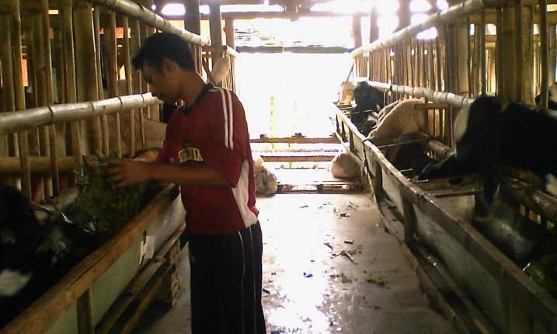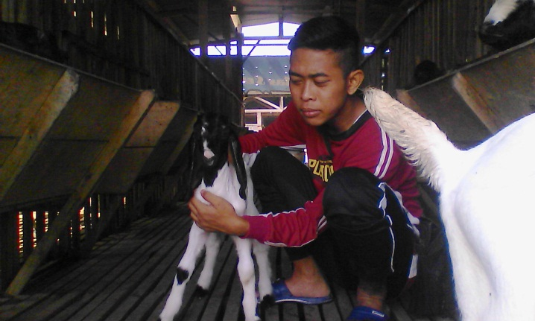
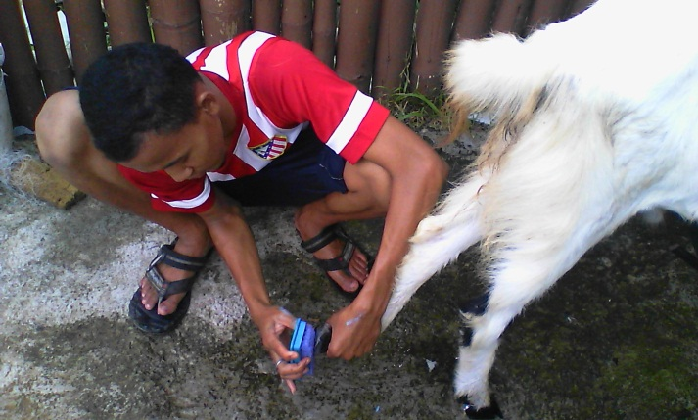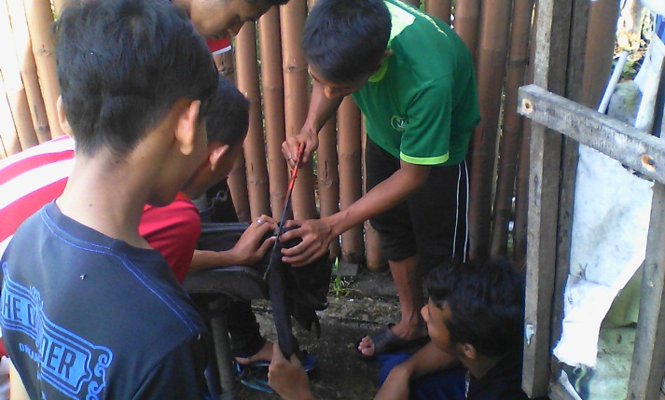
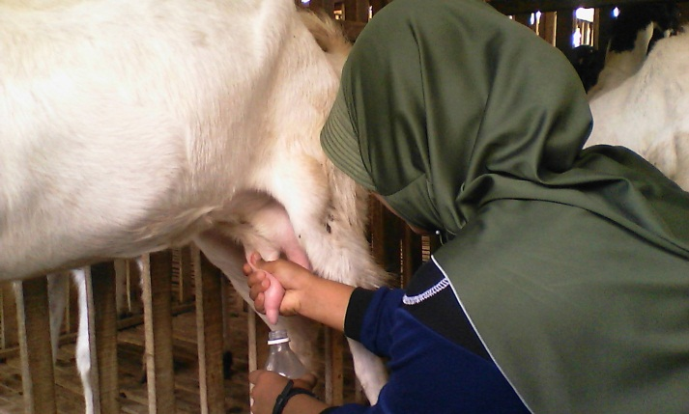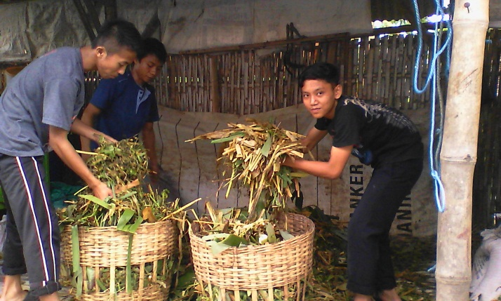
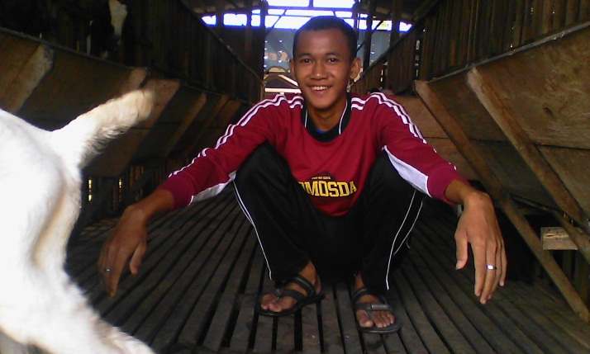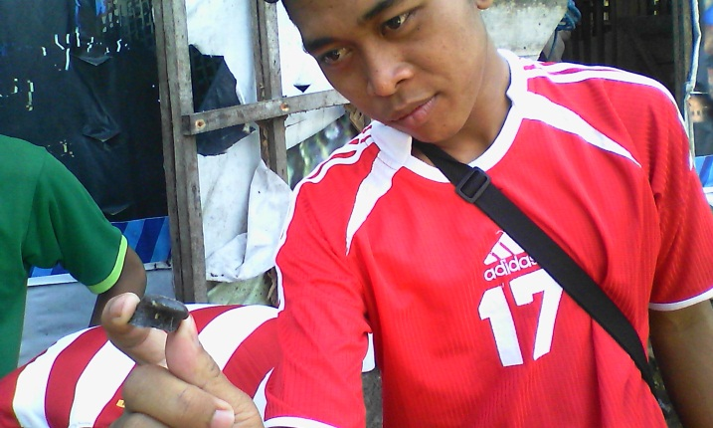
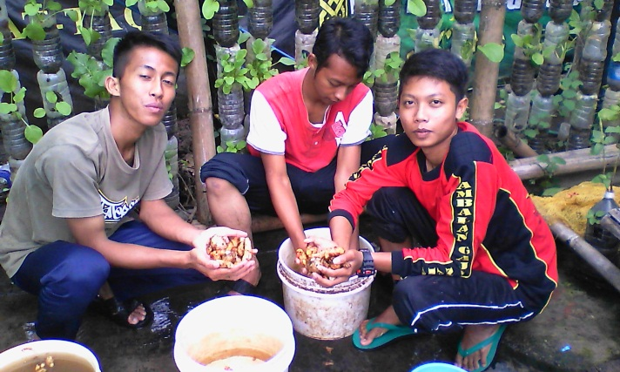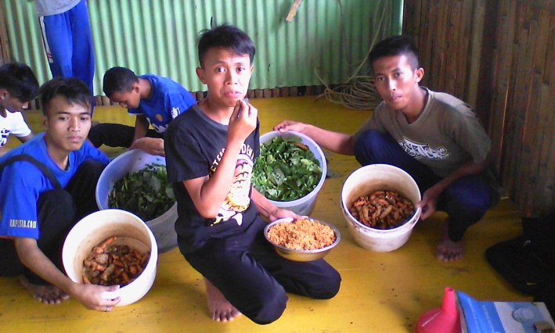
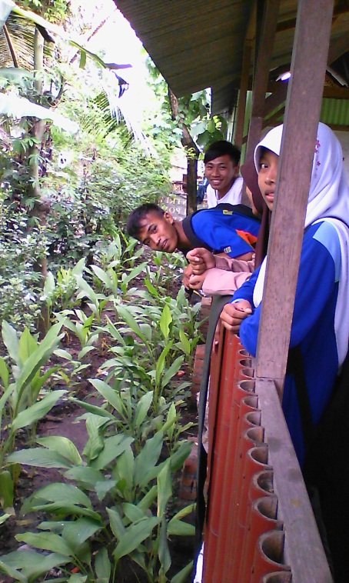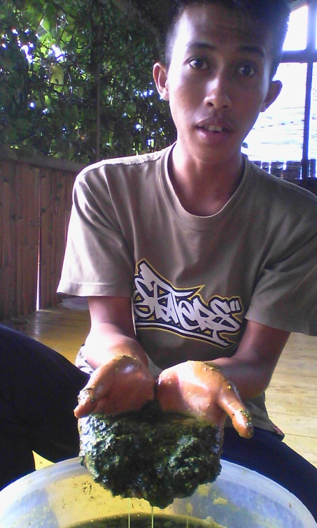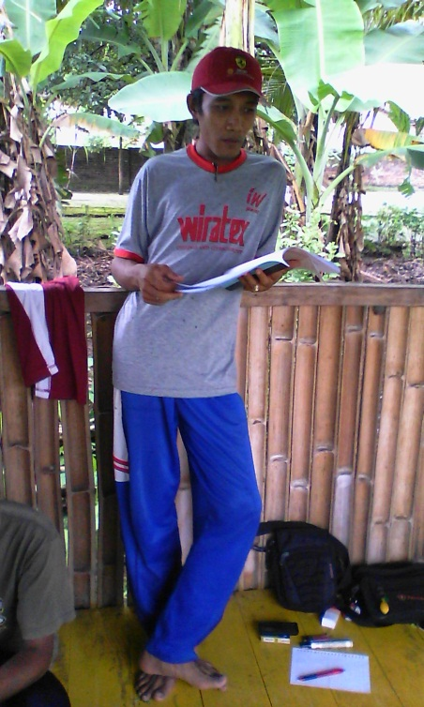
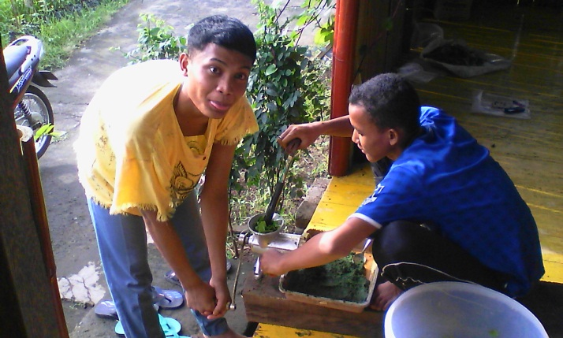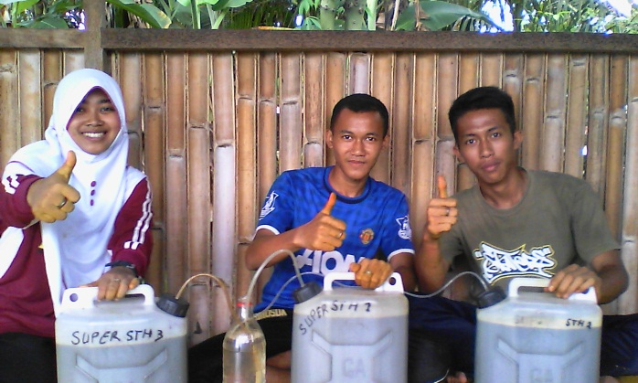
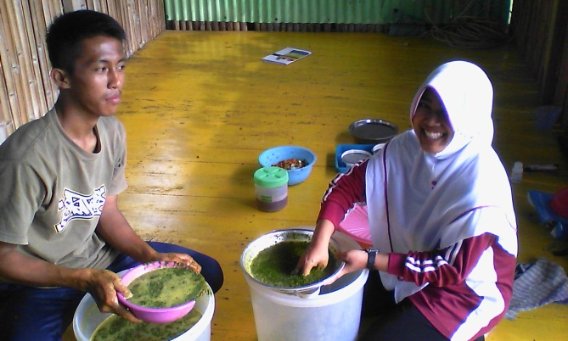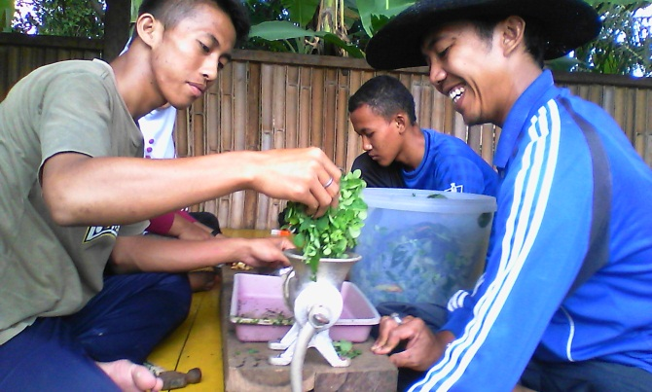
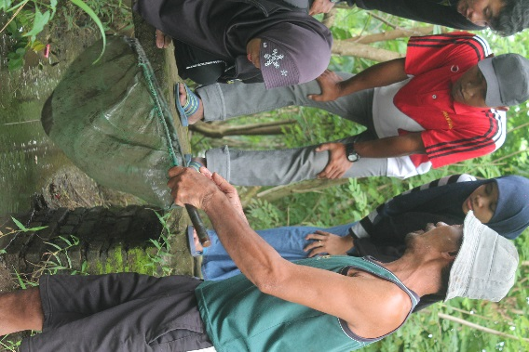
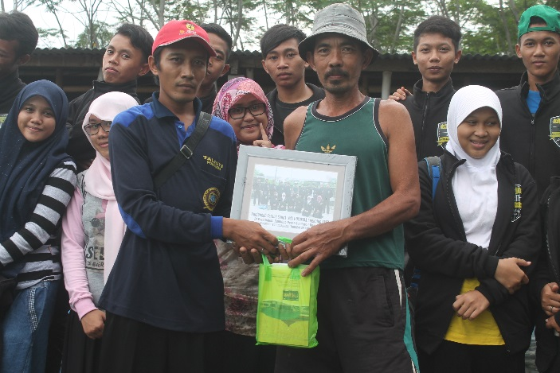
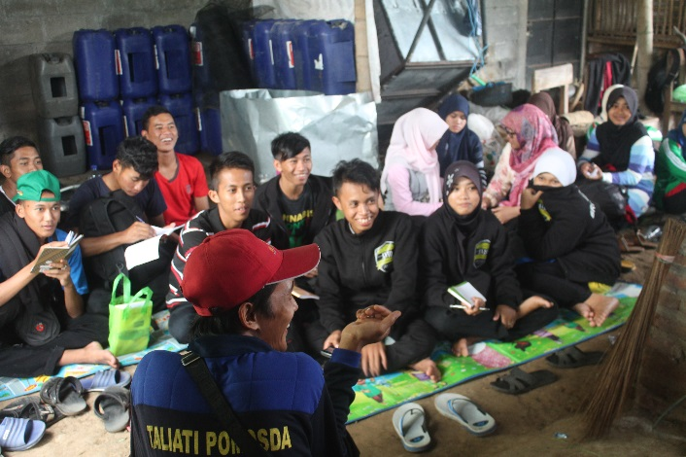
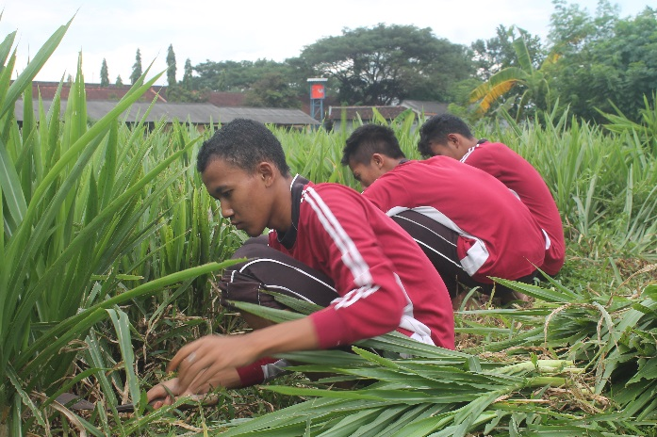
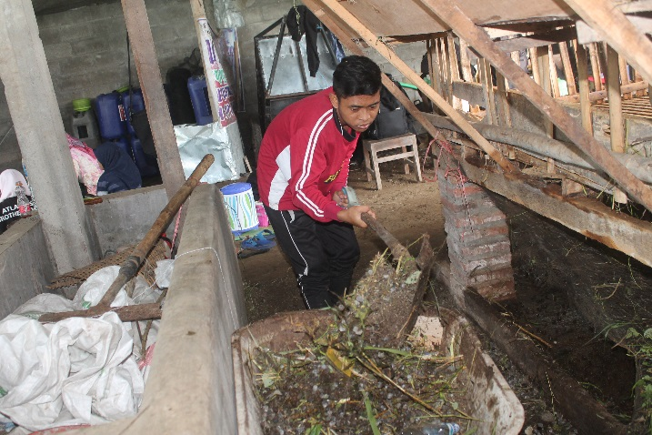
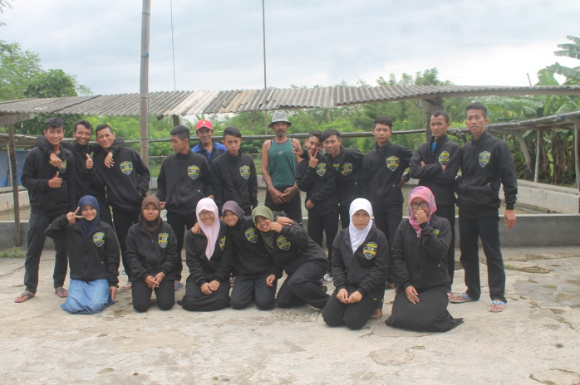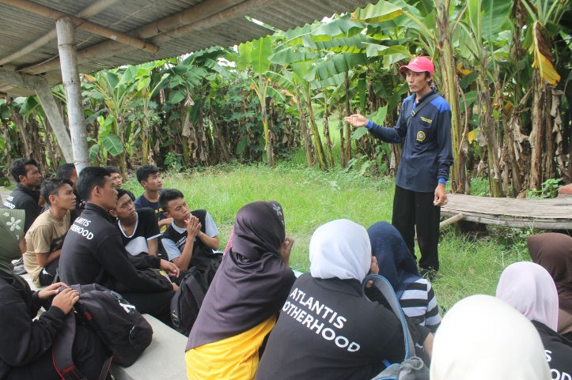
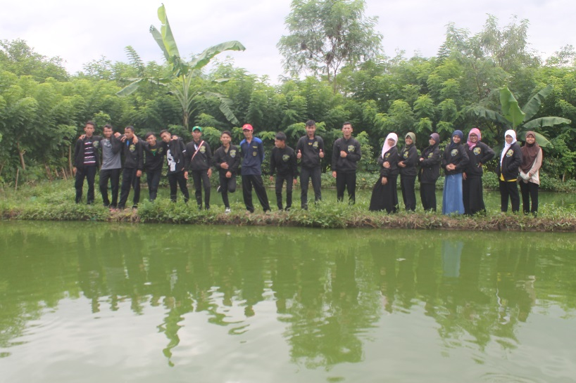

Peternakan kambing pomosda

PENUTUP
KESIMPULAN :

- Pola menggarap dunia untuk subhanaka yang dalam setiap aplikasinya niat nderek dawuh guru, dikuatkan kesadaran aguru-guru, dengan Tatanan lahir batin yang tumoto lan tumomo, jiwa kekeluargaan yang tertanam, saling koordinasi, komunikasi, berinteraksi, sehingga Sehat hidupnya, sehat fikirannya, sehat berdunianya, sehat bermasyarakatnya, terciptanya situasi dan kondisi yang harmonis, melakukan semua aktivitas atas dasar ibadah, terjaganya dzikir yang harus selalu diingat-ingat dalam hati, dengan begitu akan terbentuk sumber daya manusia yang Amanah sebagai perwujudan laku murid dalam menjalani ibadah dengan memperbanyak lakon dan pitukon (PTSA).

- Biaya pakan terbesar di peternakan adalah pakan dengan kisaran 70-80%. Maka dari itu diperlukan kehati-hatian dan ketelitian dalam aplikasi manajemen pakan.

- Bila pakan yang diberikan kurang dari 10 persen maka akan berisiko mengganggu sistem kesehatan reproduksi kambing. Jika pemberian pakan susah, yang rusak sistem reproduksinya.

- Pakan fermentasi ditujukan untuk membantu peternak yang kesulitan mendapatkan pakan hijauan di saat musim kemarau.

- Gunakan pakan penggemukan SUPER MPN jika ingin mendapatkan hasil cepat dan maksimal dalam mengemukkan ternak. Diberikan SUPER STH 3 saja tidaklah cukup jika ingin mendapatkan hasil cepat dan maksimal.

- Peternak herbal itu bukan peternak anti obat kimia akan tetapi jenis obat-obatan tersebut digunakan apabila obat herbal tidak cepat merespon terhadap penyakit tertentu. Obat herbal sendiri berperan sangat penting dalam membasmi residu yang ditinggalkan obat kimia dalam tubuh ternak.

- Proses regenerasi yang melibatkan protein, asam amino, vitamin dan mineral yang sudah sangat teruji adalah daun kelor. Anti parasit yang terdiri dari anti bakteri, antivirus, anti jamur, anti cacing dan segala jenis materi pendukung termasuk anti inflamasi, analgesik dll terdapat pada ‎kelor‬‬‬, daun sirsak, kayu manis, gamal, kunyit, temu hitam dan bayam.

- Disadari atau tidak, health treatment untuk manusia dan untuk ternak mulai berdampingan seiring bertemunya antara kedua makhuk hidup tersebut dengan kebutuhan yang serba herbal.

- Menghitung study kelayakan suatu usaha adalah sangat diperlukan untuk mengetahui layak tidaknya suatu usaha tersebut diteruskan.

